UNIVERSIDADE FEDERAL DE GOIÁS
Instituto de Informática
Disciplina de Interação Humano-Computador

Portal de oportunidades acadêmicas para a graduação
PROJETO FINAL, ETAPAS 1 A 4
Odiney Souza da Paixão (202203527)
Aline Lima Martins Coelho (202201681)
Murilo Henrique Barbosa Silva (202204399)
Gabriel Borges Garcia (202201691)
Goiânia, 9 de novembro de 2026
Protótipo navegável
https://conecta-ufg.github.io/conecta-ufg/
Abre em qualquer navegador, sem instalação. O botão IHC, na barra do topo, liga os marcadores que indicam sobre a interface os princípios e critérios aplicados, conforme a Seção 9.3.
Repositório do projeto: https://github.com/conecta-ufg/conecta-ufg

Sobre esta entrega
Documento cumulativo: cada etapa acrescenta seções às anteriores, sem substituí-las. As seções 1 a 7 são a Etapa 1, as 8 e 9 são a Etapa 2, a 10 é a Etapa 3, a inspeção do protótipo de outra equipe, e a 11 é a Etapa 4, que fecha o projeto.
Os resultados do instrumento aplicado aos docentes continuam dependendo de coleta, e isso está marcado no lugar onde eles entram. Nenhum dado foi estimado ou preenchido por suposição.

1. Título e descrição

1.1 Título
Conecta UFG: portal de oportunidades acadêmicas para estudantes de graduação.

1.2 Descrição e objetivo
O Conecta UFG é um portal que reúne, em um único lugar, as oportunidades acadêmicas abertas à graduação da Universidade Federal de Goiás: vagas de iniciação científica, vagas em laboratórios e grupos de pesquisa, editais de bolsa, projetos de extensão, monitorias e propostas de trabalho de conclusão de curso.
O objetivo é reduzir a distância entre dois lados que hoje têm dificuldade de se encontrar. De um lado, o estudante que quer entrar na pesquisa e não sabe onde procurar, porque a informação está espalhada entre o SIGAA, o site da Pró-Reitoria, murais físicos, grupos de mensagem e a indicação pessoal. Do outro, o docente que tem vaga para oferecer, divulga pelos canais de que dispõe e acaba alcançando apenas os estudantes do seu círculo de contato direto.
O produto não se propõe a ser uma rede social acadêmica. O princípio que orienta o projeto é o oposto: menos rede social, mais conexão acadêmica. Não há feed infinito, curtida ou coisas do tipo.

1.3 O diferencial: compatibilidade explicada
A funcionalidade central do produto é o cálculo de compatibilidade entre o perfil acadêmico do estudante e os requisitos da vaga (um filtro de afinidade). A decisão de projeto mais importante foi explicar esse percentual. O estudante vê a lista de requisitos um a um, cada qual marcado como atendido ou não atendido, com o motivo escrito. Em vez de um número opaco, ele recebe a justificativa, e sabe o que falta.

2. Pessoas-chave

2.1 Equipe de desenvolvimento
Integrante | Frente de trabalho | Responsabilidades
Odiney Souza da Paixão  202203527 | Prototipação e projeto de interação | Concepção do produto, construção do protótipo navegável, modelos de casos de uso e de atividades, e consolidação da redação do projeto.
Aline Lima Martins Coelho  202201681 | Pesquisa com usuários | Elaboração e aplicação dos dois questionários, acompanhamento da coleta e tabulação das respostas conforme o plano de apuração da Seção 5.1.1.
Murilo Henrique Barbosa Silva  202204399 | Análise e especificação de requisitos | Mapeamento dos canais de divulgação existentes, análise de mercado e redação dos requisitos funcionais e não funcionais, com a rastreabilidade de origem.
Gabriel Borges Garcia  202201691 | Avaliação e representações de usuário | Perfis, personas e cenários; inspeção do protótipo pelos princípios de IHC; condução da avaliação com usuários prevista para a Etapa 3.
Luciana de Oliveira Berreta | Orientação acadêmica | Acompanhamento metodológico das etapas e avaliação das entregas.

A divisão acima distribui as atividades do ciclo em estrela entre os integrantes. Como a avaliação é o eixo do processo, ela não é atribuição exclusiva de ninguém: cada frente avalia o resultado da anterior antes de seguir.

3. Avaliação de impacto e análise de mercado

3.1 Quem será afetado
O impacto não se distribui de forma uniforme. Os dois grupos primários sentem o efeito diretamente na rotina; os demais sentem de forma indireta, pela mudança no fluxo de informação.

Estudantes de graduação
É o grupo mais afetado, e por dois motivos distintos. O primeiro é de acesso: quem hoje depende de indicação pessoal passa a ver as mesmas vagas que todo mundo. O segundo é de autoavaliação: ao expor os requisitos um a um, o sistema responde à pergunta que o estudante não consegue responder hoje e se vale a pena se candidatar.
Há um efeito de equidade embutido nisso. Quando a informação circula por indicação, quem já está dentro do círculo acadêmico tem vantagem. Centralizar a divulgação reduz essa assimetria, e beneficia especialmente quem entrou há pouco, quem veio de outra cidade e quem não tem rede de contatos na universidade.

Docentes orientadores
O ganho previsto é de tempo e de alcance. Em vez de montar a divulgação em vários canais e triar candidatos por e-mail e mensagem, o docente publica uma vez e recebe as candidaturas já organizadas, com o perfil padronizado e a compatibilidade calculada. O questionário aplicado aos docentes mede esses dois pontos.

Instâncias institucionais
Coordenações de curso, coordenações de laboratório e a Pró-Reitoria de Pesquisa e Inovação passam a ter visibilidade sobre um processo que hoje é informal e não deixa registro. Isso muda a natureza do dado disponível: de estimativa para medida.

3.2 Processos de negócio alterados
Processo | Como funciona hoje | Como passa a funcionar
Divulgação de vagas | O docente escolhe entre site, SIGAA, mural, grupos de mensagem, e-mail para a coordenação e comunicação em sala. Cada canal alcança um público diferente e nenhum alcança todos. | Publicação única no portal, com os campos padronizados. Os canais atuais continuam existindo, mas passam a apontar para um registro comum.
Busca por oportunidade | O estudante consulta vários canais, em momentos diferentes, sem garantia de estar vendo tudo o que está aberto. | Consulta única, com filtro por tipo, remuneração, unidade e prazo, e ordenação por compatibilidade com o perfil.
Verificação de elegibilidade | Feita por leitura do edital, quando há edital. Em muitos casos o estudante descobre que não era elegível depois de se candidatar. | O sistema confronta o perfil com os requisitos antes do envio e mostra, item a item, o que é atendido e o que não é.
Candidatura | Envio de e-mail com currículo ou histórico anexado, em formato livre. Cada docente recebe de um jeito. | Envio do perfil Conecta, padronizado, com tela de confirmação que lista o que será enviado e o que permanece privado.
Triagem de candidatos | Organização manual, em planilha ou na caixa de entrada. A comparação entre candidatos depende de abrir cada anexo. | Quadro com as etapas da seleção, perfis comparáveis lado a lado e movimentação registrada.
Acompanhamento pelo candidato | Inexistente. O estudante envia e espera, sem saber em que etapa está nem se foi descartado. | Linha do tempo com a etapa atual destacada, a data de cada mudança e a observação de quem avaliou.
Registro institucional | Disperso. Não há base que relacione vaga, candidatos e resultado. | Registro estruturado, reaproveitável para relatórios de curso e de unidade.

3.3 Análise de mercado: o que já existe
Nenhuma das soluções hoje em uso foi projetada para o problema que o Conecta UFG ataca. A tabela a seguir sintetiza a análise dos canais existentes, descrita em detalhe na Seção 5.1.2, e de duas plataformas externas que servem de referência conceitual.
Solução | Para que serve bem | Onde falha neste problema
SIGAA | Registro acadêmico oficial, matrícula, notas e histórico. | Não foi feito para divulgar vaga. Não há busca por área de interesse nem candidatura.
Site da PRPI e das unidades | Publicar editais institucionais de bolsa, com prazos e regras. | Fala em edital, não em vaga concreta. O estudante lê o edital e ainda não sabe qual professor tem vaga aberta.
Grupos de WhatsApp e Telegram | Alcance imediato e alta taxa de leitura dentro da turma. | Efêmero, fechado a quem está no grupo e sem histórico consultável. Perde-se no fluxo de mensagens.
Murais físicos | Visibilidade para quem passa pelo corredor da unidade. | Alcance limitado ao prédio, sem filtro e sem registro.
Lattes | Currículo acadêmico oficial e verificável. | É repositório de produção consolidada, não de intenção. Não sinaliza quem procura vaga nem quem oferece.
LinkedIn | Perfil estruturado, busca, filtros e candidatura. | Vocabulário corporativo e lógica de mercado de trabalho.

A análise leva a uma conclusão: o produto ocupa a lacuna entre o edital institucional, que é abstrato, e a mensagem no grupo, que é efêmera. Nenhuma das soluções de hoje cobre esse espaço.

4. Processo de design utilizado

4.1 Por que o ciclo em estrela
O projeto adota o ciclo de vida em estrela. Duas características do modelo pesaram nessa escolha.
A primeira é que a avaliação ocupa o centro do modelo e liga todas as demais atividades: não existe transição entre duas atividades sem uma avaliação no meio. Isso serve a um projeto que, como este, parte de suposições fortes sobre como o estudante procura vaga de pesquisa. Cada suposição precisa ser testada antes de virar decisão de projeto, e o modelo obriga a isso.
A segunda é que o ciclo não prescreve ordem: cabe ao designer decidir por qual atividade começar, conforme o que estiver disponível no início. Essa característica foi decisiva, porque o trabalho não começou pela análise, começou por um protótipo exploratório. Em um modelo em cascata isso seria uma inversão indevida; no ciclo em estrela é uma entrada legítima.

4.2 Como o projeto foi desenvolvido com ele
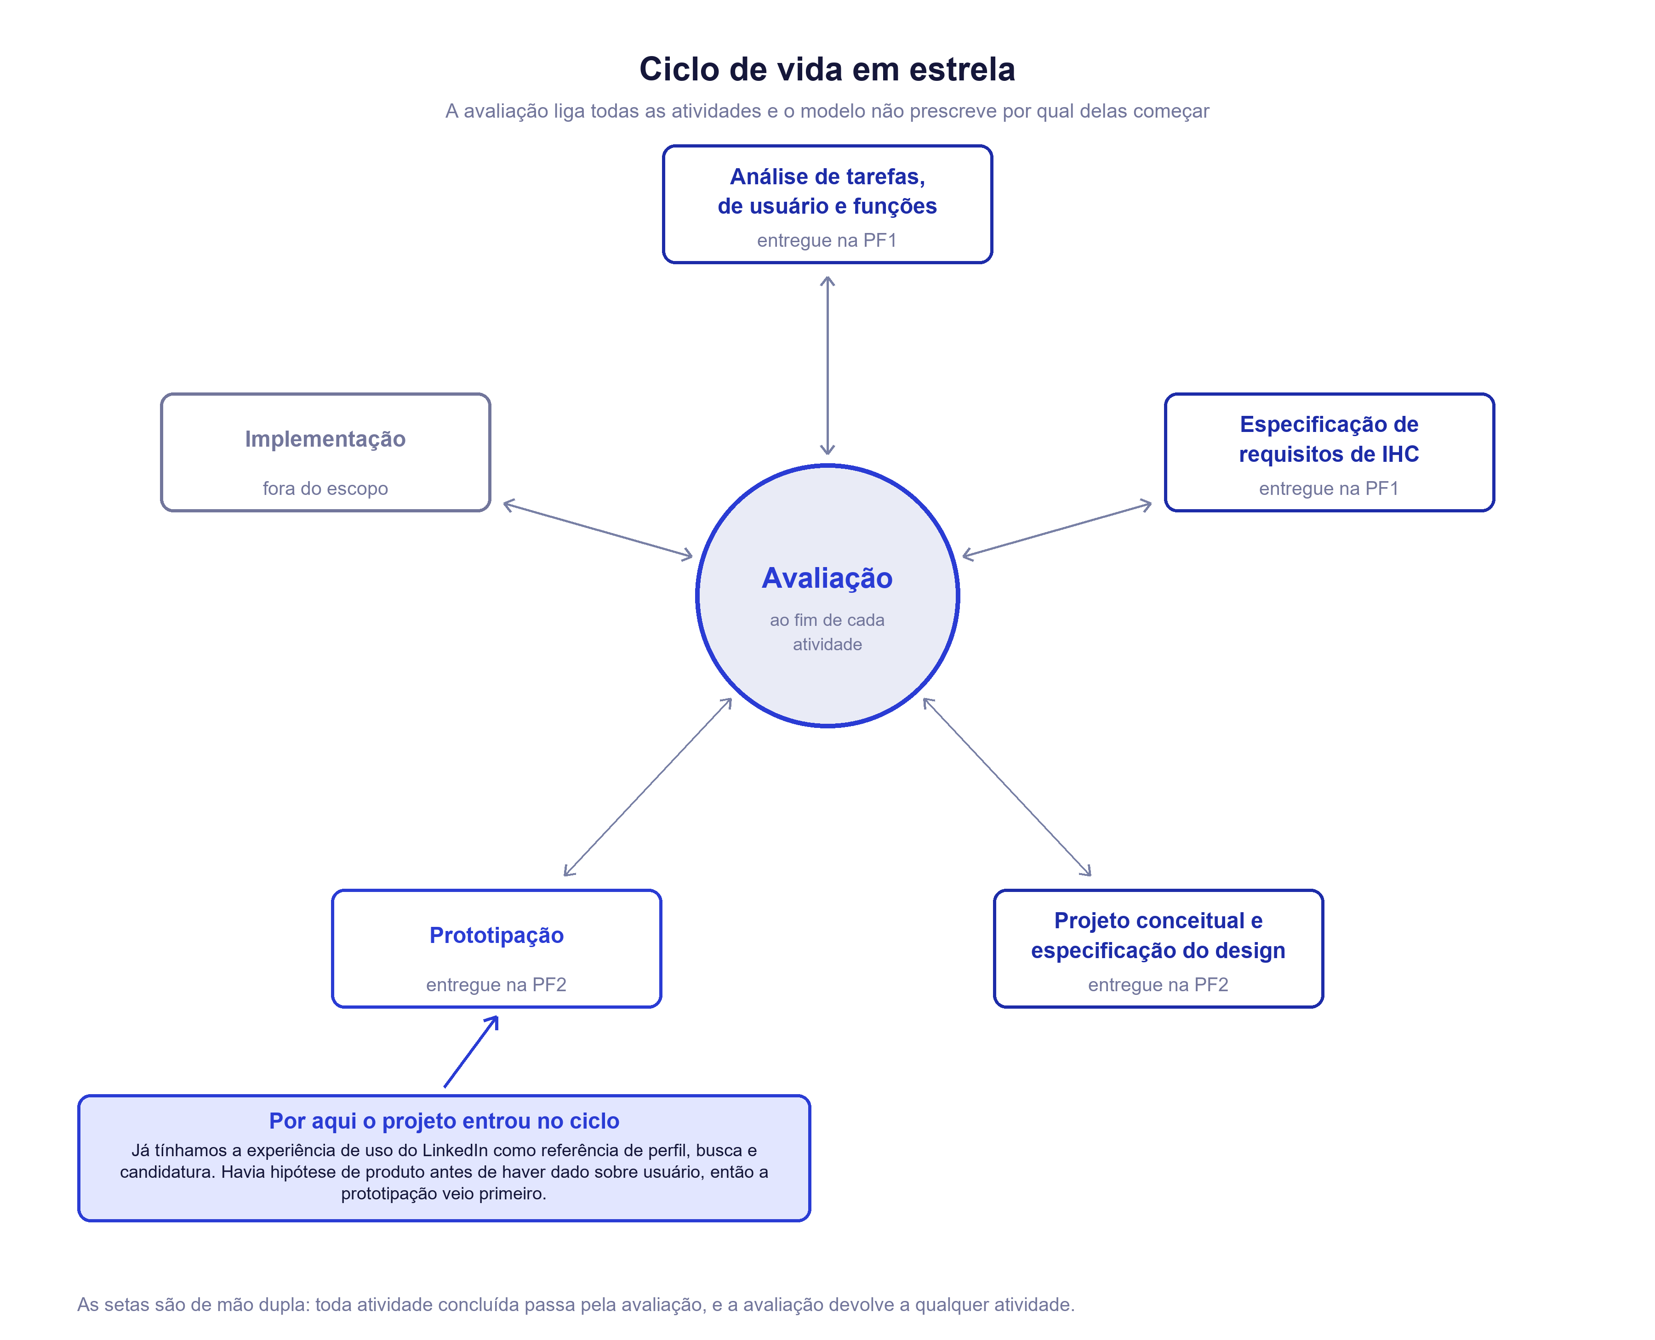
Figura 1. Ciclo de vida em estrela, com a indicação da etapa do projeto em que cada atividade é entregue.
O que havia disponível no início não era acesso a usuários, era uma hipótese de produto, e essa hipótese tinha uma referência concreta: o LinkedIn. A equipe já conhecia bem o produto como usuária, e foi dele que vieram três decisões estruturais do protótipo. O perfil ocupa o centro da experiência, a busca funciona com filtros que se combinam, e a candidatura acontece em um passo, a partir do perfil que já está preenchido.
A comparação com o LinkedIn também define o que o Conecta UFG não é. O que o LinkedIn não resolve é a lógica acadêmica, e é nisso que os dois se separam: no lugar de vaga de emprego existe oportunidade de pesquisa, no lugar do recrutador existe o orientador, e no lugar da experiência profissional entram a média global, o período e a trajetória acadêmica do estudante. O LinkedIn serviu de referência de estrutura, não de vocabulário.
A organização visual das telas seguiu as leis da Gestalt. A proximidade e a similaridade agrupam os campos que pertencem a uma mesma informação, o fechamento delimita cada cartão de oportunidade sem precisar de moldura pesada, e a continuidade conduz a leitura da linha do tempo da candidatura. O percurso efetivamente seguido foi este:
Ordem | Atividade do ciclo | O que foi feito | Avaliação que se seguiu
1º | Prototipação | Protótipo navegável do portal, tendo o LinkedIn como referência de estrutura, com os dois perfis de uso, busca, filtros, candidatura, acompanhamento e quadro de seleção. | Inspeção pelos princípios e diretrizes de Silva e Barbosa e pelas leis de Gestalt. Dela nasceram a tela de confirmação de candidatura e a explicação item a item dos requisitos.
2º | Análise de tarefas, de usuário e funções | A avaliação expôs o que havia sido suposto sem evidência. Daí a volta à análise, com dois questionários e o mapeamento dos canais em uso. | Confronto entre as suposições do protótipo e os canais reais. Resultado: prazo e situação da inscrição viraram filtros de primeira ordem. Pendente de fechamento com as respostas.
3º | Especificação de requisitos de IHC | Requisitos funcionais e não funcionais, perfis, personas, cenários e modelos de dados. É o conteúdo desta entrega. | Verificação de rastreabilidade: cada requisito aponta sua origem no dado coletado, conforme a Seção 5.2.
4º | Projeto conceitual e especificação do design | Guia de estilo e revisão do protótipo onde os requisitos contrariarem o que foi construído por suposição. | Prevista para a Etapa 2.
5º | Prototipação (segunda volta) | Protótipo revisto, derivado dos requisitos e não da hipótese inicial. | Prevista para a Etapa 2.
6º | Avaliação com usuários | Aplicação de um método de avaliação de IHC com usuários reais. | É o objeto da Etapa 3.

Por que o percurso invertido não é um defeito
O livro cita como entrada legítima o caso de quem vai projetar uma nova versão de um sistema e começa pela avaliação da versão atual. O nosso caso é análogo: o protótipo exploratório fez o papel de versão atual, e a avaliação dele gerou as perguntas que os questionários foram escritos para responder. Não houve desperdício, o protótipo virou o instrumento que revelou o que ainda não se sabia, e a regra do ciclo foi respeitada, porque cada transição passou por uma avaliação.

5. Requisitos de usabilidade e experiência do usuário

5.1 Técnicas de coleta de dados
Foram selecionadas duas técnicas complementares. O questionário busca alcance: ouvir muitas pessoas, de cursos e unidades diferentes, sobre o que declaram fazer. A análise dos canais existentes busca evidência independente do relato, porque nem sempre o que uma pessoa diz que faz é o que ela realmente faz. A segunda serve de contraprova da primeira.

5.1.1 Técnica 1: questionário
Foram elaborados dois instrumentos, um para cada papel primário. Ambos são anônimos, de participação voluntária, com consentimento declarado na abertura, e informam que os dados serão usados apenas para fins acadêmicos. O tempo estimado de resposta é de cinco minutos. A aplicação é online, por formulário eletrônico, com divulgação em turmas de graduação, grupos de estudantes e contato direto com docentes.
Instrumento A: estudantes de graduação
Título: “Como você encontra oportunidades de iniciação científica na UFG?”. Objetivo: entender como estudantes buscam essas oportunidades hoje, quais dificuldades enfrentam e o que esperariam de um portal.
Nº | Questão | Tipo
A1 | Qual é o seu curso e o período atual? | Aberta, obrigatória
A2 | Você já participou de alguma iniciação científica, extensão ou projeto de pesquisa? | Sim / Não, obrigatória
A3 | Se sim, como você ficou sabendo da oportunidade? | Múltipla escolha: indicação de colega; professor; mural de anúncios; grupo de WhatsApp; site; outro
A4 | Onde você costuma procurar oportunidades de pesquisa hoje? | Seleção múltipla, obrigatória: SIGAA; e-mail; grupos de WhatsApp; indicação pessoal; site da universidade; não procuro; outro
A5 | Você já tentou procurar alguma vaga de iniciação científica e não encontrou? | Sim / Não, obrigatória
A6 | “Eu sei quais editais de bolsa (PIBIC, PIBITI) existem na UFG e como eles funcionam.” | Escala de 1 a 5, obrigatória
A7 | “Falta de informação centralizada é um obstáculo para eu entrar na pesquisa.” | Escala de 1 a 5, obrigatória
A8 | O que mais te desmotiva ou dificulta na busca de uma oportunidade de pesquisa? | Aberta, obrigatória
A9 | Se pudesse pedir uma única funcionalidade para esse portal, qual seria? | Aberta

Instrumento B: docentes e coordenações
Título: “Como você divulga vagas de iniciação científica e seleciona candidatos na UFG?”. Objetivo: entender como docentes divulgam vagas e selecionam candidatos hoje, e o que esperariam de uma ferramenta centralizada.
Nº | Questão | Tipo
B1 | Em qual campus você atua? | Goiânia; Catalão; Cidade de Goiás; outro. Obrigatória
B2 | Qual é a sua função em relação à pesquisa? | Orientador(a) de IC; coordenador(a) de laboratório ou grupo; coordenador(a) de curso; coordenador(a) de extensão; outro. Obrigatória
B3 | Quantos estudantes de graduação você orienta ou acompanha por ano? | Lista suspensa, obrigatória
B4 | Por quais canais você divulga vagas? | Seleção múltipla, obrigatória: site da UFG ou PRPI; SIGAA; murais físicos; WhatsApp ou Telegram; e-mail para turmas ou coordenação; redes sociais do laboratório; comunicação direta em sala; indicação de estudantes que já conheço; outro
B5 | Quanto tempo você costuma gastar divulgando e triando candidatos para uma vaga? | Até 10 min; 10 a 30 min; 30 min a 1 h; mais de 1 h. Obrigatória
B6 | Você já deixou de divulgar uma vaga por falta de tempo ou canal adequado? | Sim / Não, obrigatória
B7 | “Um portal centralizado economizaria meu tempo na divulgação de vagas.” | Escala de 1 a 5, obrigatória
B8 | “Tenho dificuldade em alcançar alunos de fora do meu círculo de contato direto.” | Escala de 1 a 5, obrigatória
B9 | Você já selecionou um(a) aluno(a) que depois não tinha o perfil esperado, por falta de informação prévia clara? | Sim / Não, obrigatória
B10 | Que informações você gostaria de ver já pré-organizadas sobre um(a) candidato(a) antes de decidir chamá-lo(a)? | Aberta

Resultados do Instrumento A: estudantes
O instrumento foi aplicado e recebeu 13 respostas. Os respondentes são de Engenharia de Software, Sistemas de Informação, Ciência da Computação e Ciências Sociais, concentrados no 8º período, com dois ingressantes do 2º. Dos 13, dez já participaram de iniciação científica, extensão ou projeto de pesquisa.
O achado principal
Onze dos treze já procuraram uma vaga de iniciação científica e não encontraram
São 85% dos respondentes, incluindo a maioria dos que hoje já estão em um projeto. A procura falha mesmo para quem acabou entrando, o que indica que a entrada se dá por outro caminho que não a busca.

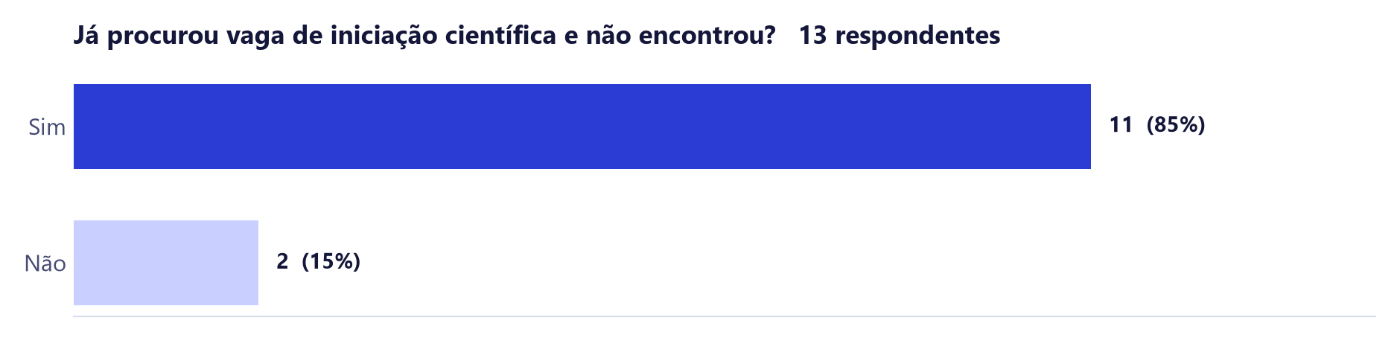
Figura 2. A busca por vaga falha para a maior parte de quem tenta.
Como quem entrou ficou sabendo
Entre os dez que já participaram, metade soube por um professor e dois por indicação de colega. O site não apareceu nenhuma vez. A entrada depende de contato pessoal, e isso confirma a hipótese de assimetria descrita na Seção 3.1: quem já está no círculo acadêmico tem vantagem.
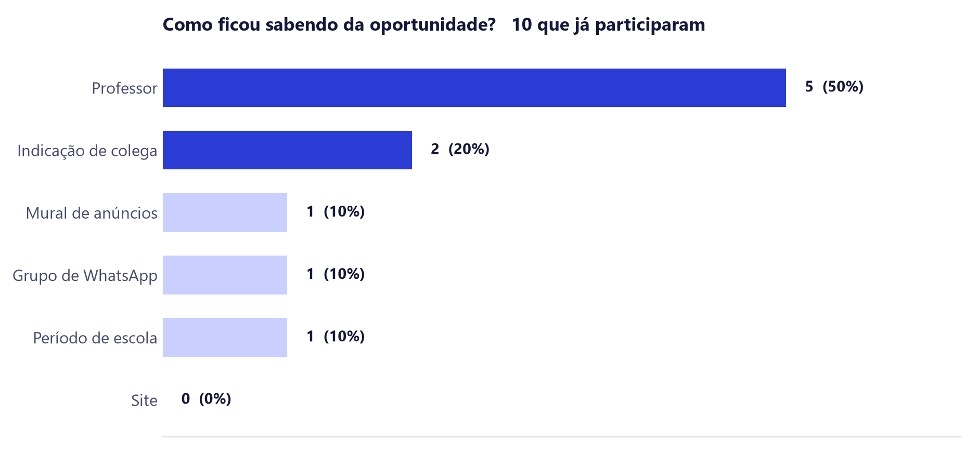
Figura 3. A entrada na pesquisa passa por pessoas, não por canais.
Onde procuram hoje
E-mail e grupos de WhatsApp lideram, com cinco menções cada. O SIGAA e o site da universidade, que são os canais institucionais, aparecem em terceiro. E quatro respondentes marcaram que simplesmente não procuram.
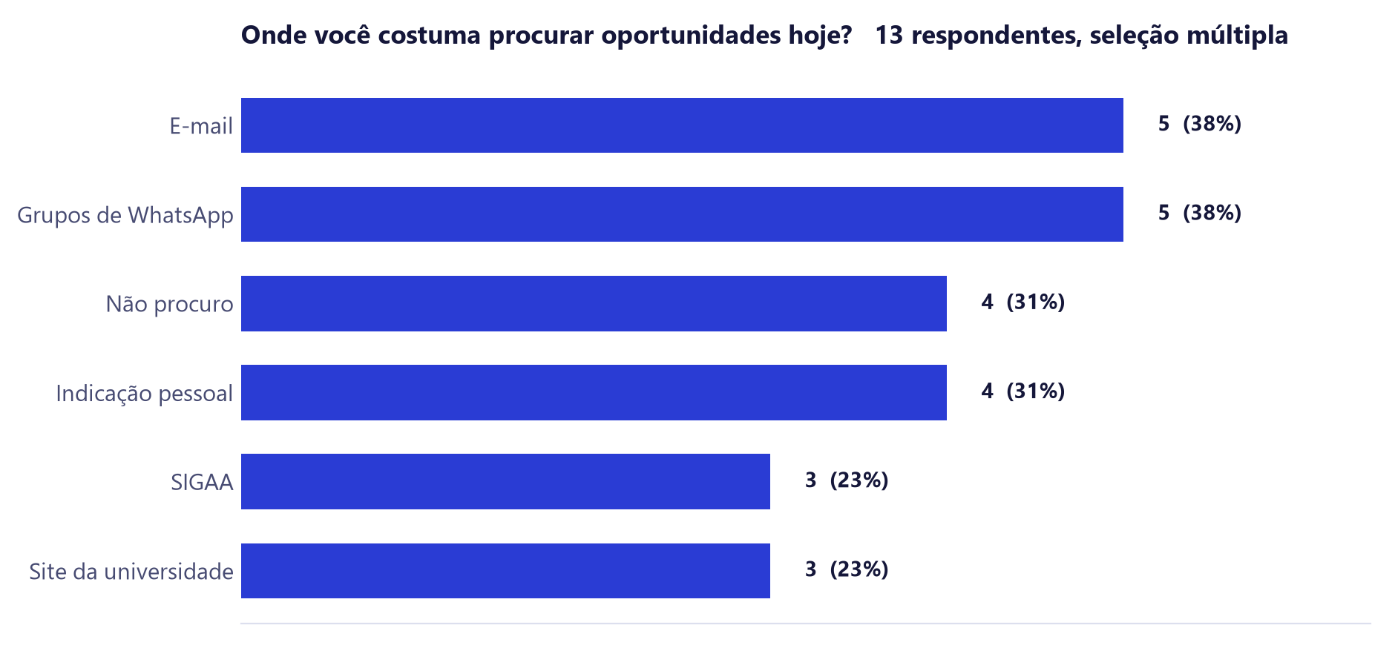
Figura 4. Os canais efêmeros superam os institucionais na procura.
As duas afirmações em escala
Afirmação | Mediana | Concordam (4 e 5) | Discordam (1 e 2)
“Eu sei quais editais de bolsa existem na UFG e como eles funcionam.” | 2 | 2 de 13 (15%) | 8 de 13 (62%)
“Falta de informação centralizada é um obstáculo para eu entrar na pesquisa.” | 4 | 10 de 13 (77%) | 2 de 13 (15%)

A leitura conjunta das duas é o que sustenta o produto. A maioria não conhece os editais e a maioria aponta a falta de centralização como obstáculo. O problema não está na vontade de participar, e sim no acesso à informação.
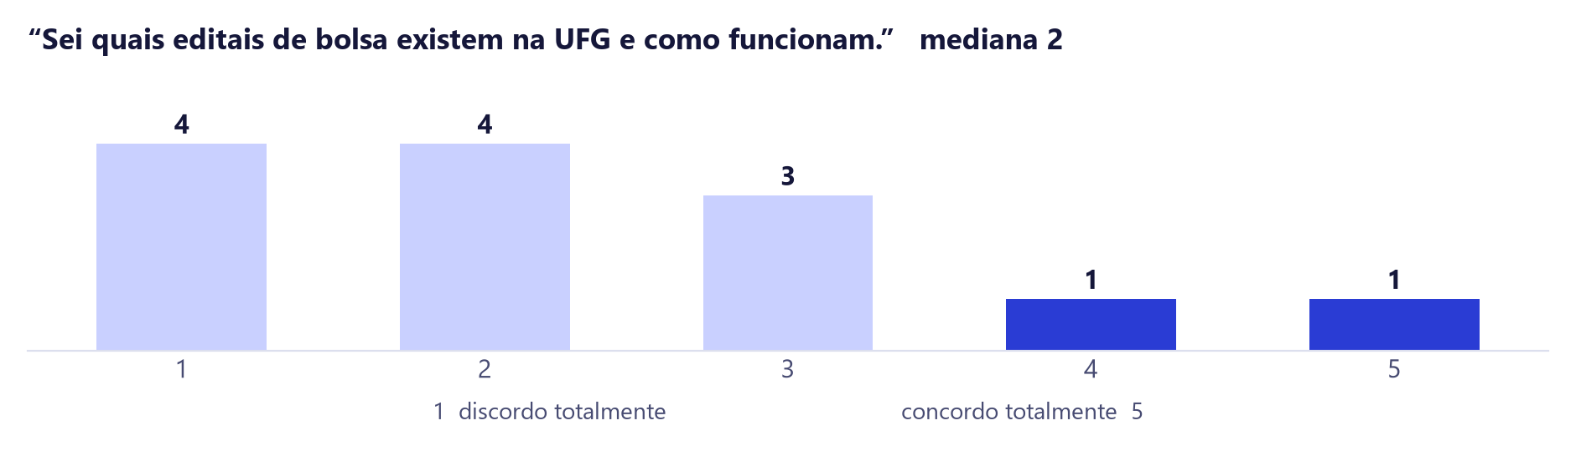
Figura 5. Oito dos treze declaram não conhecer os editais de bolsa.
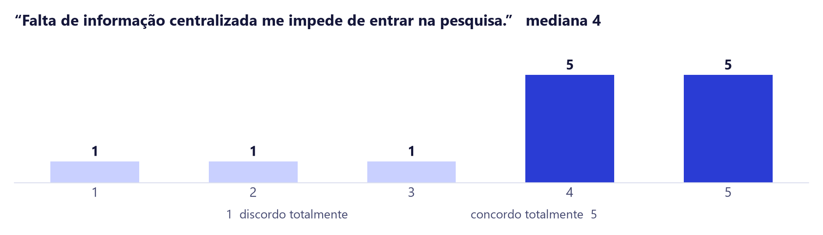
Figura 6. Dez dos treze apontam a falta de centralização como obstáculo.
Questões abertas
As respostas de Q8 e Q9 receberam codificação temática: leitura de todas, atribuição de códigos, agrupamento em categorias e contagem por categoria.
Categoria | Menções | Exemplo literal
Não saber onde encontrar | 5 | “não sei onde encontrar, sempre quis fazer mas não é fácil”
Dependência de rede pessoal | 3 | “o processo é muito dependente de networking, sem canais centralizados para que eu possa me candidatar”
Casar interesse com orientador | 3 | “Encontrar projetos em aberto de acordo com meus interesses e saber com qual professor conversar”
Conciliar com estágio e horários | 2 | “Falta de oportunidades de conciliar com o estágio”
Ausência de bolsa | 1 | “Ausência de bolsas”
Falta de retorno após candidatura | 1 | “a gente procura um projeto e não é chamado, isso é muito frustrante”

Na pergunta sobre a funcionalidade mais desejada, nove responderam. Cinco pediram uma lista única e padronizada de vagas, três pediram filtro por área ou tema, e três pediram ver as linhas de pesquisa dos professores com o contato. As categorias se somam porque algumas respostas citam mais de uma.
O que a coleta mudou nos requisitos
Situação | Requisitos
Confirmados pela coleta | RF04, RF05 e RF06, pela lista única e pelo filtro por área; RF11, RF12 e RF15, pela menção à falta de retorno; RF18, pelo pedido de ver as linhas de pesquisa dos professores.
Reforçados em prioridade | RF07 e RF08. Casar interesse com orientador apareceu em três respostas abertas, e é exatamente o que a compatibilidade explicada resolve.
Novo, saído da coleta | RF21: filtrar vagas pela carga horária compatível com a disponibilidade declarada no perfil. Conciliar pesquisa com estágio apareceu duas vezes e não estava previsto.

Resultados do Instrumento B: docentes
Instrumento B: sem respostas até o fechamento
O instrumento foi aplicado e não recebeu respostas até o fechamento desta etapa. Os requisitos cuja origem declarada na Seção 5.2.1 aponta para as questões B permanecem provisórios, sustentados apenas pela análise de canais da Seção 5.1.2. São eles: RF02, RF03, RF07, RF09, RF13, RF14 e RF15.

A ausência de resposta é, ela mesma, um dado a registrar. O instrumento circulou pelos mesmos canais que o de estudantes e não alcançou os docentes, o que é coerente com o problema que o produto endereça: os canais atuais falham nos dois sentidos.

5.1.2 Técnica 2: análise dos canais de divulgação existentes
A segunda técnica levantou os meios pelos quais uma vaga de pesquisa circula hoje na universidade. Os canais foram inventariados a partir da experiência direta da equipe e das alternativas listadas nas questões A4 e B4, que são, elas mesmas, o registro do inventário feito antes da aplicação. Cada canal foi então examinado quanto a seis atributos: alcance, permanência, possibilidade de busca, padronização da informação, caminho de candidatura e registro consultável depois.
Resultado do mapeamento
Canal | Alcance | Permanência | Busca | Padrão | Candidatura | Registro
Site da UFG e da PRPI | Amplo | Alta | Fraca | Edital | Externa | Sim
SIGAA | Amplo | Alta | Não há | Não há | Não há | Parcial
Murais físicos | Prédio | Média | Não há | Livre | Externa | Não
WhatsApp e Telegram | Grupo | Baixa | Fraca | Livre | Mensagem | Não
E-mail a turmas | Turma | Média | Fraca | Livre | Resposta | Caixa pessoal
Redes do laboratório | Seguidores | Baixa | Fraca | Livre | Mensagem | Não
Comunicação em sala | Turma | Nenhuma | Não há | Oral | Presencial | Não
Indicação pessoal | Círculo | Nenhuma | Não há | Oral | Direta | Não

Do mapeamento saíram as conclusões abaixo, e cada uma virou requisito:
- Nenhum canal combina alcance amplo com permanência e busca. Os canais de alcance amplo não permitem busca por área ou perfil; os que alcançam bem um grupo específico são efêmeros. Daí os requisitos RF04 a RF06.
- Nenhum canal padroniza a informação da vaga. O edital fala em programa e regra geral; a mensagem no grupo fala em vaga concreta mas em formato livre. O estudante não consegue comparar duas oportunidades lado a lado. Daí o RF03 e o RNF02.
- Nenhum canal informa elegibilidade antes da candidatura. Em todos eles o estudante descobre que não atendia a um requisito depois de se candidatar, ou nunca descobre. Daí os requisitos RF07 e RF08, que sustentam a funcionalidade central do produto.
O mapeamento também corrigiu uma suposição do protótipo. A versão exploratória tratava prazo como informação secundária, exibida no detalhe da vaga. O exame dos canais mostrou que a perda de prazo é o modo de falha mais comum, porque o aviso circula no grupo e acaba sendo visto depois do encerramento. Prazo e situação da inscrição passaram a filtro de primeira ordem, e deu origem ao RF20.

5.2 Requisitos funcionais e não funcionais
Os requisitos abaixo estão rastreados: a coluna de origem indica de onde cada um veio. Os que dependem do fechamento da coleta estão marcados como provisórios na própria coluna.

5.2.1 Requisitos funcionais
ID | Requisito | Origem
RF01 | Autenticar o usuário por conta institucional, identificando automaticamente o vínculo e o papel. | Canais: B9 depende de identidade verificada
RF02 | Permitir que o estudante mantenha o perfil acadêmico: curso, período, média global, áreas de interesse, habilidades, trajetória, disponibilidade e link do Lattes. A média global pondera cada nota pela carga horária da disciplina. | B10; análise de canais
RF03 | Permitir que o docente publique oportunidade com campos padronizados: título, tipo, projeto, descrição, cursos aceitos, período mínimo, média global mínima, conhecimentos, bolsa, valor, carga horária, vagas e prazo. | Canais: ausência de padronização
RF04 | Listar as oportunidades abertas em um único lugar, independentemente da unidade. | A4; A5; canais
RF05 | Filtrar por tipo, remuneração, unidade e situação da inscrição, com os filtros combináveis. | Canais: ausência de busca
RF06 | Buscar por texto livre em título, área, orientador e conhecimentos. | Canais: ausência de busca
RF07 | Calcular a compatibilidade entre o perfil do estudante e os requisitos da vaga. | A8; B9
RF08 | Exibir os requisitos item a item, cada um marcado como atendido ou não atendido, com o motivo escrito, e destacar separadamente os requisitos eliminatórios. | A8; canais; avaliação do protótipo
RF09 | Permitir a candidatura com o perfil já cadastrado, sem reenvio de documentos. | B5; B10
RF10 | Exibir, antes do envio, exatamente quais informações serão enviadas ao orientador e quais permanecem privadas. | Avaliação do protótipo
RF11 | Apresentar o andamento da candidatura em linha do tempo, com a etapa atual destacada, a data e a observação de cada mudança. | A8 (provisório, depende da coleta)
RF12 | Notificar o estudante a cada mudança de etapa da sua candidatura. | A8 (provisório)
RF13 | Organizar os candidatos de uma vaga em quadro por etapa: inscritos, em análise, entrevista, selecionados e não selecionados. | B5
RF14 | Permitir ao docente abrir o perfil completo do candidato com os requisitos já confrontados. | B9; B10
RF15 | Registrar o resultado da seleção e disponibilizá-lo ao candidato. | A8; B5
RF16 | Permitir ao estudante retirar a candidatura enquanto não houver resultado. | Avaliação do protótipo
RF17 | Listar eventos acadêmicos abertos à graduação e permitir inscrição. | Escopo do produto
RF18 | Listar projetos e grupos de pesquisa, com as vagas vinculadas a cada um. | A3; escopo
RF19 | Permitir salvar uma oportunidade para decidir depois. | Avaliação do protótipo
RF20 | Sinalizar as oportunidades com prazo próximo do encerramento e permitir filtrar por essa condição. | Canais: perda de prazo

5.2.2 Requisitos não funcionais
ID | Requisito | Critério de verificação
RNF01 | Acessibilidade: contraste mínimo de 4,5:1 para texto normal, navegação completa por teclado, foco visível, rótulo em todo controle e nenhuma informação transmitida apenas por cor. | Inspeção de conformidade e navegação sem mouse
RNF02 | Vocabulário acadêmico em toda a interface: PIBIC, PIVIC, PROBEC, média global, Lattes, orientador, monitoria, extensão. Sem jargão corporativo de recrutamento. | Revisão de todos os rótulos
RNF03 | Funcionar em computador de mesa, tablet e celular, sem rolagem horizontal em nenhuma largura. | Teste nas três faixas de largura
RNF04 | Toda ação relevante produz retorno visível e descritivo do que aconteceu. | Inventário de ações e respectivos retornos
RNF05 | Toda ação destrutiva é reversível ou pede confirmação antes de executar. | Inventário de ações destrutivas
RNF06 | A validação de formulário apresenta mensagem específica junto ao campo com erro, dizendo o que corrigir, e não bloqueia a digitação. | Teste de preenchimento com dados inválidos
RNF07 | Retorno visível em até 400 ms para ações locais; indicação de progresso para operações mais longas. | Medição no protótipo
RNF08 | Privacidade: apenas os dados declarados na tela de confirmação são enviados ao orientador. | Comparação entre o declarado e o enviado
RNF09 | Prever integração futura com as bases institucionais de matrícula e com o Lattes, sem redigitação pelo usuário. | Especificação de interface de dados
RNF10 | Permitir que um estudante conclua a primeira candidatura sem treinamento nem material de apoio. | Observado na avaliação da Etapa 3

5.3 Representações e modelos dos dados coletados
Status destas representações
Os perfis, as personas e os cenários a seguir são preliminares. Foram construídos a partir da análise dos canais e da experiência direta da equipe, e funcionam como hipóteses de trabalho que orientaram a redação dos questionários.
Com o fechamento da coleta, cada um será confrontado com as respostas e mantido, corrigido ou descartado. A persona que não encontrar respaldo nos dados será removida.

5.3.1 Perfis de usuário
Dimensão | Estudante de graduação | Docente orientador
Faixa típica | 17 a 30 anos, do 1º ao 10º período | 30 a 65 anos, com doutorado
Vínculo | Matrícula ativa em curso de graduação | Docente efetivo ou substituto, com projeto ou grupo
Frequência de uso prevista | Intensa em janeiro e julho, nos períodos de edital; esporádica no restante do ano | Pontual: concentrada na abertura da vaga e na semana de triagem
Competência digital | Alta para aplicativos de consumo; baixa familiaridade com sistemas acadêmicos institucionais | Variável; alta resistência a sistema que exija aprendizado
Dispositivo principal | Celular, com uso de computador para tarefas longas | Computador de mesa, no gabinete
Motivação | Entrar na pesquisa, conseguir bolsa, compor currículo e definir rumo acadêmico | Preencher a vaga com alguém adequado, gastando o mínimo de tempo
Principal obstáculo | Não saber onde procurar nem se é elegível | Não alcançar além do próprio círculo e gastar tempo na triagem

5.3.2 Personas
Persona 1: Ana Oliveira, a estudante que nunca entrou
Perfil | 21 anos, Ciência da Computação, 5º período, Instituto de Informática. Média global 8,7. Mora com a família, 40 minutos de ônibus até o campus.
Contexto | Nunca participou de iniciação científica. Fez monitoria de Estrutura de Dados e uma ação de extensão em escola pública. Interesses declarados: inteligência artificial, ciência de dados e sistemas inteligentes.
Como age hoje | Pergunta a colegas, olha o grupo da turma e abre o site da PRPI quando lembra. Já leu um edital inteiro de PIBIC e terminou sem saber qual professor tinha vaga.
O que a trava | Não sabe se a média global dela é suficiente, e tem receio de escrever para um professor que não conhece e receber silêncio.
O que ela precisa | Ver as vagas abertas em um lugar só e descobrir, antes de se candidatar, se preenche os requisitos.
Frase | “Eu até queria, mas nunca sei se estou dentro do que eles pedem.”

Persona 2: Marcos Teixeira, o estudante fora do círculo
Perfil | 24 anos, Engenharia Ambiental, 8º período, Escola de Engenharia. Média global 7,4. Veio do interior, trabalha meio período.
Contexto | Já participou de um projeto de extensão, por indicação de um colega de república. Quer uma iniciação científica com bolsa, porque precisa da remuneração para continuar.
Como age hoje | Não está nos grupos certos e não tem tempo de circular pelos corredores onde ficam os murais. Descobre as coisas tarde.
O que o trava | A informação depende de rede de contato, e a dele é pequena. Já perdeu prazo duas vezes por ter visto o aviso depois do encerramento.
O que ele precisa | Saber das vagas no momento em que abrem, filtrar as que têm bolsa e ser avisado quando um prazo estiver fechando.
Frase | “Quando eu fico sabendo, já acabou.”

Persona 3: Prof. Dr. João Silva, o orientador sem tempo
Perfil | 47 anos, doutor em Ciência da Computação, coordena o Grupo de Inteligência Computacional no Instituto de Informática.
Contexto | Orienta seis estudantes de graduação por ano. Abre de duas a três vagas por semestre, entre PIBIC e voluntárias.
Como age hoje | Avisa nas turmas que leciona, manda mensagem no grupo do laboratório e pede indicação a orientandos atuais. Recebe currículos por e-mail, em formatos diferentes.
O que o trava | A triagem consome tempo que ele não tem, e o alcance fica restrito a quem já o conhece. Já selecionou estudante que não tinha o perfil esperado por falta de informação prévia.
O que ele precisa | Publicar uma vez, receber candidaturas comparáveis entre si e decidir olhando o perfil já confrontado com os requisitos.
Frase | “Eu acabo chamando quem já conheço, porque é o que dá para avaliar rápido.”

5.3.3 Cenários
Cenário de problema 1: a busca que não chega a lugar nenhum
É uma terça-feira de março. Ana sai da aula das 10h e lembra que o colega comentou que o período de inscrição do PIBIC estava aberto. Ela abre o SIGAA no celular e procura alguma coisa parecida com vaga de pesquisa; encontra matrícula, notas e histórico, e nada sobre iniciação científica. Tenta o site da Pró-Reitoria, acha o edital em PDF, baixa, lê três páginas sobre prazos, cotas e critérios de elegibilidade do programa, e fecha o arquivo sem ter descoberto qual professor do instituto dela tem vaga aberta. À noite pergunta no grupo da turma. Uma pessoa responde que ouviu falar de uma vaga no laboratório de IA, mas não sabe com quem. Ana pensa em escrever para o professor que dá a disciplina de aprendizado de máquina, hesita, e não escreve. Duas semanas depois descobre que a vaga foi preenchida.
Cenário de problema 2: a divulgação que não alcança
O professor João recebe a confirmação da cota de duas bolsas PIBIC para o seu projeto. Ele tem quinze dias até o fim do prazo de indicação. Avisa nas duas turmas em que leciona, manda mensagem no grupo do laboratório e pede aos orientandos atuais que indiquem colegas. Recebe cinco e-mails, três deles de estudantes que já trabalharam com ele, com currículos em formatos diferentes: um Lattes em PDF, um histórico escolar, uma mensagem solta descrevendo interesses. Para comparar, ele abre um arquivo por vez. Escolhe dois, e ambos são do seu círculo direto. Semanas depois, descobre que um deles não tinha a base de álgebra linear que o projeto exigia, informação que não estava em lugar nenhum do que recebeu.
Cenário projetado: o mesmo problema com o Conecta UFG
Ana entra no portal com a conta institucional. A tela inicial mostra três oportunidades ordenadas por compatibilidade com o perfil dela, e a primeira é uma iniciação científica em visão computacional, com 87%. Ela abre. O painel lateral traz a descrição, o orientador, a carga horária, o valor da bolsa e o prazo, e abaixo a lista de requisitos: curso aceito, marcado como atendido; período mínimo 4º, atendido, porque ela está no 5º; média global mínima de 7,5, atendida, porque a dela é 8,7; áreas de interesse, atendido, porque coincidem com inteligência artificial; conhecimentos desejados, não atendido, porque ela não declarou álgebra linear no perfil.
Ana sabe, em menos de um minuto, que é elegível e onde está fraca. Volta ao perfil, acrescenta a disciplina de álgebra linear que cursou e retorna. Clica em aplicar com o perfil Conecta; o sistema mostra exatamente o que será enviado ao professor e o que não será, e ela confirma. A candidatura passa a figurar em “minhas candidaturas”, com a etapa “enviada” marcada na linha do tempo.
Do outro lado, o professor João recebe a notificação. Abre o quadro da vaga e vê os candidatos em colunas por etapa, cada card com nome, curso, período, média global e compatibilidade. Abre o perfil de Ana e encontra os requisitos já confrontados, sem precisar abrir anexo. Move o card para entrevista; o sistema registra a data, notifica Ana e atualiza a linha do tempo dela, que passa a mostrar a etapa de entrevista como atual, com a observação do professor.

5.4 Modelos de dados

5.4.1 Diagrama de casos de uso
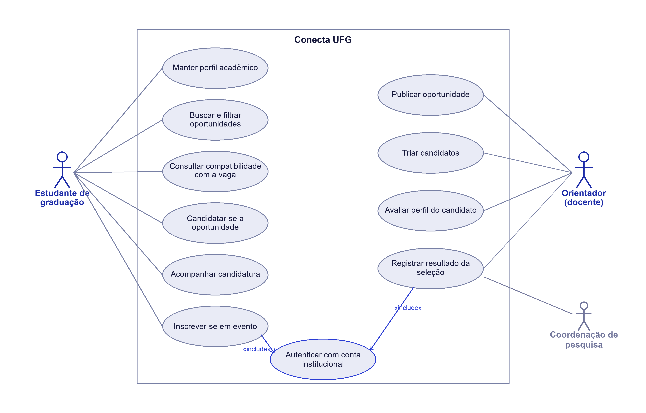
Figura 7. Diagrama de casos de uso do Conecta UFG. O estudante e o orientador são atores primários; a coordenação de pesquisa é ator secundário, que consulta resultados sem operar a seleção. A autenticação institucional é incluída pelos casos de uso que dependem de identidade verificada.
O diagrama delimita o escopo funcional da Etapa 1. Os onze casos de uso cobrem os requisitos RF01 a RF19; o RF20, que trata do alerta de prazo, é comportamento do sistema e não ação de ator, por isso não aparece como caso de uso.

5.4.2 Diagrama de atividades
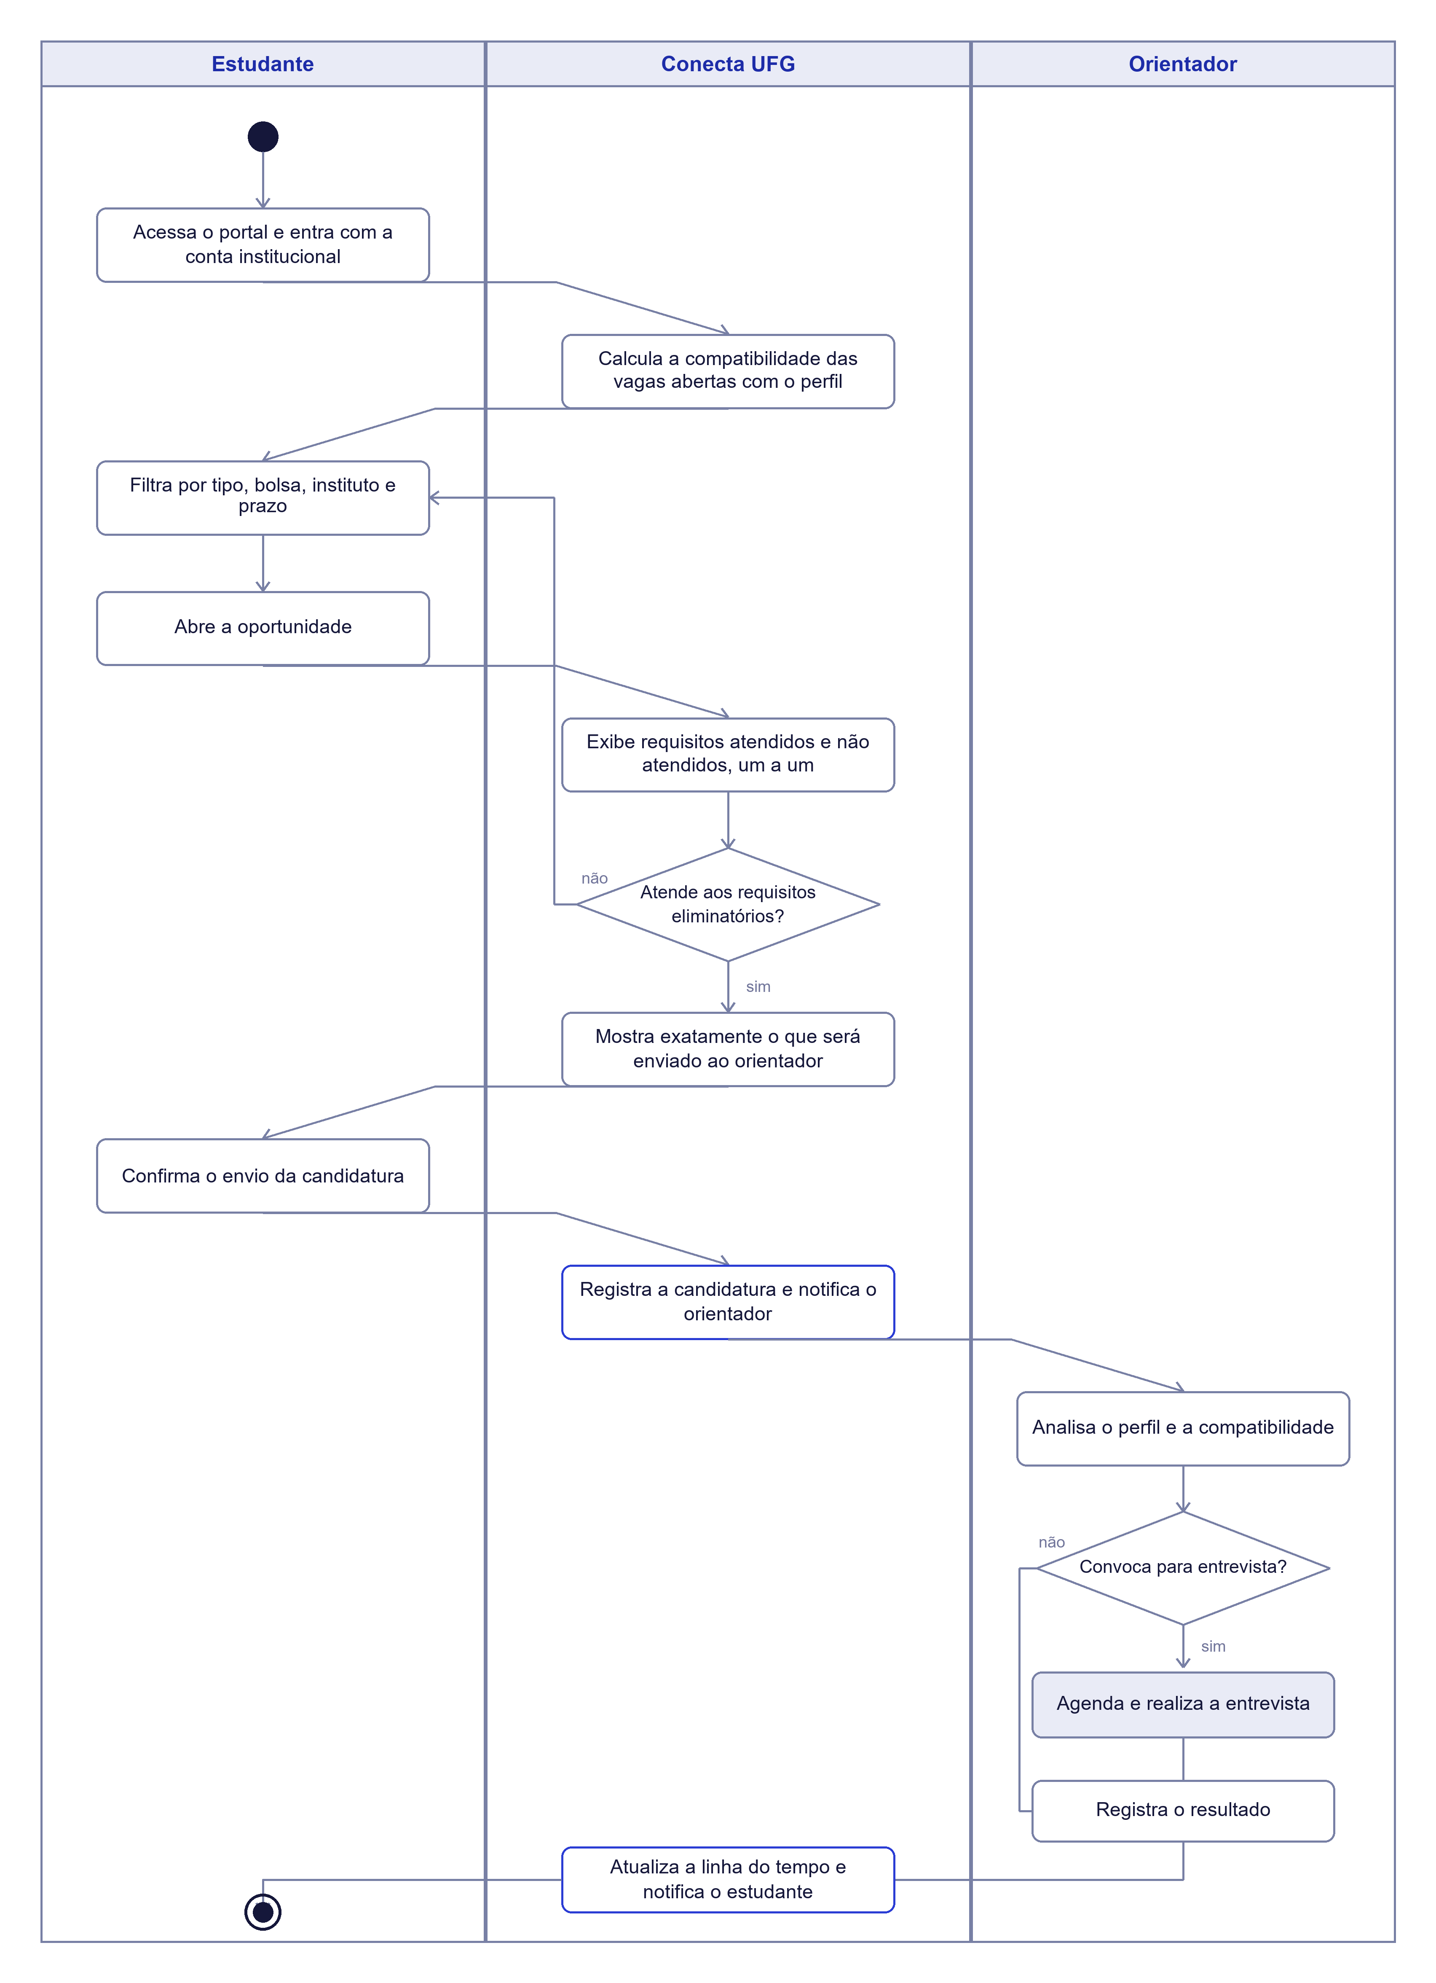
Figura 8. Diagrama de atividades do fluxo de candidatura, da descoberta da vaga ao registro do resultado. As raias separam o que é feito pelo estudante, pelo sistema e pelo orientador.
O fluxo modelado é o caminho principal do produto. Os dois pontos de decisão concentram o que diferencia a proposta.
- A primeira decisão, sobre requisitos eliminatórios, acontece antes do envio e não depois. O ramo negativo não bloqueia o estudante: destaca o impedimento e o devolve à busca, mantendo o controle com ele.
- A segunda decisão, sobre convocar para entrevista, converge com o ramo negativo em um único registro de resultado, e toda saída passa pela atualização da linha do tempo. Nenhuma candidatura termina sem retorno ao estudante, o que resolve o silêncio descrito no cenário de problema.

6. Estado atual do protótipo
A prototipação, primeira atividade executada no ciclo, produziu um protótipo navegável de alta fidelidade em HTML, CSS e JavaScript, que roda em navegador sem instalação e percorre de ponta a ponta os dois perfis de uso. A estrutura veio da referência do LinkedIn, descrita na Seção 4.2, e o arranjo visual das telas seguiu as leis da Gestalt.
O que já funciona: alternância entre o perfil de estudante e o de orientador; busca textual e filtros combináveis com contagem de resultados; painel lateral de detalhe da oportunidade com a compatibilidade explicada item a item; confirmação de candidatura com a lista do que será enviado; linha do tempo de acompanhamento; formulário de publicação em quatro etapas com validação por campo; quadro de candidatos com movimentação por arrasto e por teclado; estados de carregamento, vazio e erro; e retorno com desfazer em toda ação destrutiva.
O protótipo usa massa de dados fictícia: dez oportunidades, oito estudantes, cinco docentes, seis projetos, oito eventos e dez candidaturas. A interface declara essa condição em uma faixa permanente, para que nenhum avaliador confunda a demonstração com dado institucional real.
Relação com as próximas etapas
O protótipo descrito nesta seção era a primeira volta do ciclo. A Etapa 2 o reviu a partir dos requisitos e do guia de estilo, e a Seção 9 registra o estado em que ele ficou.

7. Situação das etapas
Etapa | Entrega | Situação
PF1 | Projeto: levantamento, requisitos, perfis, personas, cenários e modelos de dados. | Entregue. Seções 1 a 6.
PF2 | Guia de estilo; protótipo digital navegável; indicação dos affordances, princípios e diretrizes; indicação dos critérios de usabilidade e acessibilidade. | Entregue. Seções 8 e 9.
PF3 | Escolha e justificativa do método de avaliação; aplicação em sala; resultados por etapa. | Entregue. Seção 10.
PF4 | Versão final integrada do projeto escrito e do protótipo, com fontes e binários; apresentação. | Entregue. Seção 11.

Pendência que atravessa o projeto: fechar a coleta dos dois questionários, tabular as respostas conforme o plano de apuração da Seção 5.1.1 e revisar os perfis, as personas e os requisitos marcados como provisórios.

8. Guia de estilo

8.1 Introdução
Este guia registra as decisões de design da interface do Conecta UFG para que elas cheguem iguais ao produto final. Ele responde a uma pergunta: quando alguém for criar uma tela nova, o que já está decidido e não precisa ser decidido outra vez.
A organização segue a estrutura pedida na disciplina. A introdução diz para que o guia serve e como mantê-lo. Os resultados de análise descrevem onde o sistema é usado, porque é daí que vem boa parte das escolhas. Os três blocos seguintes tratam do que se vê, de como se conversa com o sistema e de como se aciona cada coisa. O último fixa vocabulário e padrões de tela.
Público | O que vem buscar aqui
Quem programa | Medidas, cores em hexadecimal, tamanhos de fonte, tempos de animação e regras de validação.
Quem desenha | As regras de composição e os padrões de tela já definidos.
Quem avalia | Onde conferir se o entregue corresponde ao especificado.
Quem mantiver depois | O porquê de cada decisão, para mudar com conhecimento de causa.

Em produção, o guia é consultado antes de criar qualquer tela. Se a tela couber em um dos tipos da Seção 8.6, usa-se aquele tipo; se não couber, o tipo novo entra aqui junto com a tela. Em manutenção vale a regra inversa: quando o problema é da regra geral, a correção é feita neste documento e depois propagada, nunca resolvida em uma tela só.
O guia vive no repositório do projeto, versionado junto com o código. Os valores de cor, tipografia e espaçamento também estão em um arquivo de tokens em JSON, que é a versão legível por máquina deste capítulo.

8.2 Resultados de análise: o ambiente de trabalho do usuário
Os dois perfis usam o sistema em condições bem diferentes, e quase toda decisão deste guia sai dessa diferença.
 | Estudante | Orientador
Onde | No corredor, na fila do R.U., no ônibus. Em pé, com uma mão só. | No gabinete, sentado, em sessão concentrada.
Em que aparelho | Celular quase sempre. Computador só para tarefa longa. | Computador de mesa, tela larga.
Com quanto tempo | Minutos entre uma aula e outra, com interrupção frequente. | Blocos de meia hora, na semana da triagem.
Com que frequência | Intensa nos períodos de edital, rara no resto do ano. | Duas ou três vezes por semestre.
Com que disposição | Alta para aplicativo de consumo, baixa paciência com sistema acadêmico. | Nenhuma paciência para aprender sistema novo.

Disso saem quatro compromissos que atravessam o guia inteiro: primeiro o celular, com alvo de toque confortável e nada que dependa de passar o mouse por cima; leitura em movimento, com corpo de 15,5 pontos e contraste alto; nada a aprender, usando arranjos que a pessoa já conhece; e interrupção que não custa caro, com o estado sempre visível.

8.3 Elementos de interface

Disposição espacial e grid
O conteúdo fica centralizado em uma faixa de 1140 pixels de largura máxima, com 20 pixels de margem lateral no computador e 16 no celular. Acima dessa largura a linha de texto fica longa demais e o olho perde o começo da linha seguinte.
Arranjo | Composição | Onde aparece
1 coluna | Largura total | Celular, e listas em qualquer largura
2 colunas | Partes iguais, vão de 14 px | Resultados de busca, projetos
3 colunas | Partes iguais, vão de 14 px | Recomendações e agenda
4 colunas | Partes iguais, vão de 14 px | Números do painel do orientador
Hub de busca | 250 px de filtros, resto para resultados | Tela de vagas
Quadro por etapa | Cinco colunas de 214 px, com rolagem horizontal | Candidatos

O espaçamento usa a escala de 4, 6, 8, 10, 12, 14, 18, 22, 26 e 36 pixels, e nada fora dela. Escala fechada é o que faz telas diferentes parecerem do mesmo produto.
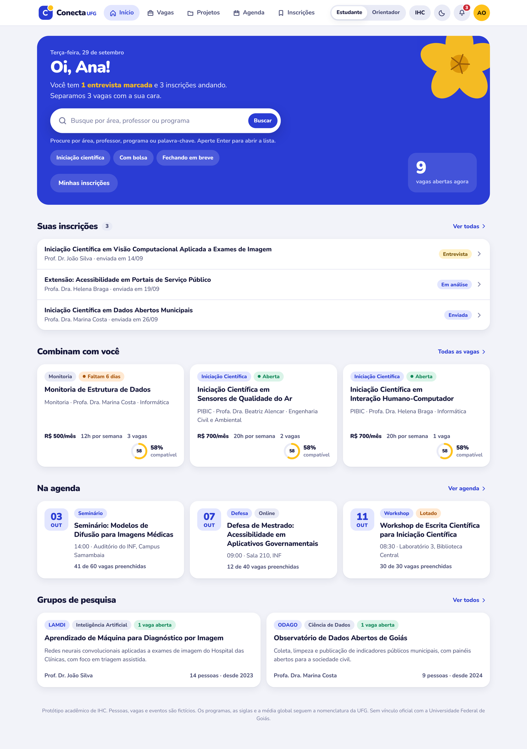
Figura 9. Tela inicial no computador: barra fixa no topo, faixa do herói com a busca e seções em grade de três colunas.

Janelas
A aplicação não abre janela nova em momento nenhum. Perder o contexto é o preço que o usuário paga por uma janela, e aqui o contexto é a lista de onde ele veio.
Informação secundária aparece em folha. No computador ela desliza pela direita, com 560 pixels de largura. No celular sobe de baixo, ocupando até 92 por cento da altura. Nos dois casos um véu escurece o conteúdo atrás, Esc fecha, e o foco do teclado fica preso dentro da folha enquanto ela estiver aberta.
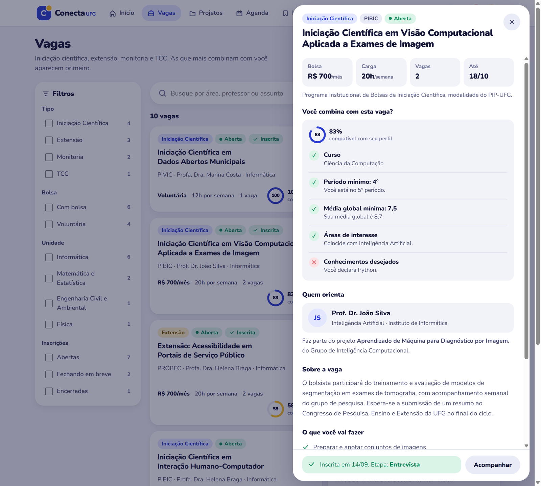
Figura 10. Folha de detalhe da vaga. O véu mantém a lista visível atrás, sinalizando que a folha é uma camada e não outra página.

Tipografia
A família é a Nunito, em toda a interface. Ela é uma sem serifa de formas arredondadas, que combina com o tom do produto, e tem pesos extremos bem definidos. A hierarquia aqui é construída por peso, não por tamanho, então precisar de um 900 de verdade fazia diferença. Os números usam variante tabular, para que a contagem de resultados não dance ao mudar de 9 para 10.
Estilo | Tamanho | Peso | Onde se usa
Herói | 40 px | 900 | Saudação na tela inicial
Título de página | 30 px | 900 | Cabeçalho de cada seção
Título de folha | 22 px | 900 | Topo da folha de detalhe
Título de seção | 21 px | 900 | Divisões dentro da página
Título de cartão | 17 px | 800 | Nome da vaga, do projeto, do evento
Corpo | 15,5 px | 400 | Texto corrido e campos
Corpo forte | 15,5 px | 800 | Rótulo de bloco e nome de pessoa
Apoio | 14 px | 400 | Linha de metadados do cartão
Dado | 13,5 px | 700 | Valores no rodapé do cartão
Chip | 12,5 px | 800 | Etiquetas de estado

Abaixo de 12,5 pixels nada é escrito. Entrelinha de 1,5 no corpo e 1,2 nos títulos.

Símbolos não tipográficos
Os ícones são desenhados em grade de 20 por 20, com traço de 2 pixels, pontas arredondadas e sem preenchimento. O traço acompanha a cor do texto ao lado, então o ícone nunca precisa de cor própria.
Ícone não carrega significado sozinho. Todo ícone vem com texto visível. As exceções são fechar, buscar e voltar, que são convenções universais, e mesmo essas levam rótulo invisível para leitor de tela.

Cores
A paleta tem uma cor de marca, uma de destaque e três de estado. Tudo o mais é neutro. Paleta curta é o que evita que cada tela invente o próprio azul.
Marca e destaque
 | Token | Valor | Onde se usa
 | marca | #2A3CD4 | Ação primária, seção atual, links e fundo do herói
 | marca-forte | #1D2CA8 | Botão primário sob o ponteiro
 | marca-suave | #E2E6FF | Fundo de etiqueta e de filtro marcado
 | ipê | #FFC21A | Destaque de atenção: etapa atual, prazo curto
 | ipê-suave | #FFF1C7 | Fundo das etiquetas de atenção

Neutros
 | Token | Valor | Onde se usa
 | fundo | #F2F3F9 | Fundo da página
 | cartão | #FFFFFF | Fundo de cartão, folha e barra
 | cartão-2 | #E9EBF6 | Etiqueta neutra e coluna do quadro
 | linha | #DCDFEE | Divisórias e contorno de campo
 | tinta | #15173A | Texto principal
 | tinta-2 | #474B72 | Texto de apoio
 | tinta-3 | #72769B | Texto terciário e ícone inativo

Estado
 | Token | Valor | Onde se usa
 | ok | #0C8657 | Inscrição aberta, requisito atendido
 | aviso | #A85200 | Prazo próximo do fim, vaga lotada
 | erro | #CC2936 | Campo inválido, candidatura não selecionada

O uso de cor segue regras fixas. Cor nunca é o único portador de informação: toda etiqueta colorida traz texto, e quem não distingue as cores continua entendendo a tela. O contraste mínimo é de 4,5 para 1 no texto, nos dois temas. A cor da marca é reservada para ação primária, seção atual e links, porque se tudo é azul, nada é azul. E o ipê significa atenção, não decoração: usá-lo como enfeite tira o peso de quando ele importa.
A interface tem tema claro e escuro. O tema segue a preferência do sistema operacional e pode ser trocado na barra. Cada token acima tem um par no tema escuro, registrado no arquivo de tokens.
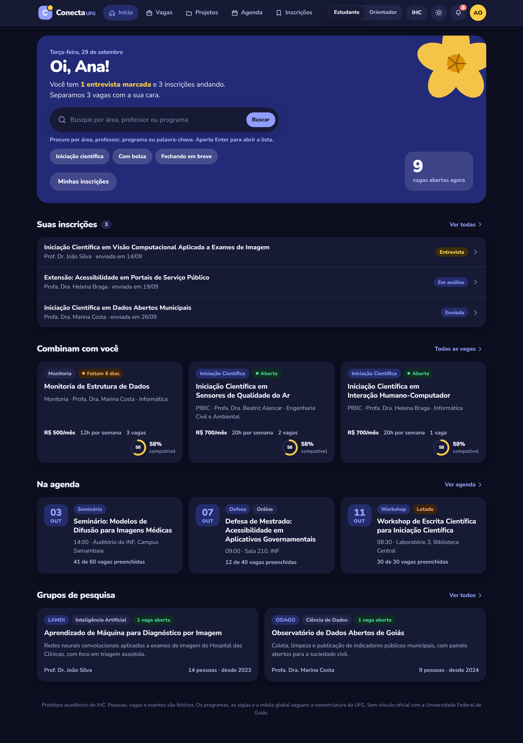
Figura 11. A mesma tela inicial no tema escuro. Os tokens trocam de valor, a estrutura não muda.

Animações
O movimento existe para explicar de onde uma coisa veio. A folha desliza da direita porque vem da direita. O aviso sobe porque entra por baixo.
Movimento | Duração | Para quê
Folha entrando | 0,24 s | Mostrar que é uma camada sobre a lista
Véu aparecendo | 0,18 s | Separar a camada do fundo
Aviso flutuante | 0,22 s | Chamar atenção sem roubar o foco
Cartão sob o ponteiro | 0,15 s | Confirmar que o cartão é clicável
Esqueleto de carga | 1,3 s em ciclo | Indicar que o conteúdo está vindo

Nada que precise ser lido entra animado, e nenhuma animação passa de 0,26 segundo. Quando o sistema sinaliza preferência por menos movimento, todas são reduzidas a praticamente zero.

8.4 Elementos de interação
Entre os estilos de uso corrente em interfaces gráficas, o produto combina quatro, cada um na tarefa em que rende mais.
Estilo | Onde | Por que ali
Busca por palavra-chave | Tela inicial e tela de vagas | Quando a pessoa sabe o que procura, digitar é mais rápido do que percorrer menu.
Seleção em menu | Abas, filtros e listas suspensas | Quando ela não sabe o que procura, a lista mostra o que existe sem exigir memória.
Preenchimento de formulário | Publicação de vaga e edição de perfil | Entrada estruturada com muitos campos, em que a validação por campo evita retrabalho.
Manipulação direta | Quadro de candidatos, movido por arrasto | A metáfora do cartão que muda de coluna é a mesma do processo real de triagem.

Descartamos outros dois, e por motivo declarado. A linguagem de comando exigiria memorizar sintaxe, o que contraria um público que usa o sistema duas vezes por semestre. A linguagem natural tornaria imprevisível o resultado de uma busca, e aqui o resultado precisa ser auditável, porque sustenta a decisão de se candidatar.
Todo caminho feito com o ponteiro tem equivalente no teclado:
Tecla | O que faz
Tab e Shift+Tab | Percorre os elementos na ordem de leitura
Enter | Abre a lista de resultados a partir da busca
Esc | Fecha a folha e devolve o foco ao ponto de origem
Setas | Move o candidato entre colunas do quadro
Primeiro Tab | Revela o atalho Pular para o conteúdo

8.5 Elementos de ação

Preenchimento de campos
O rótulo fica acima do campo e permanece visível depois de preenchido. Rótulo dentro do campo some quando a pessoa começa a digitar, que é quando ela mais precisa dele.
- O texto de ajuda vem entre o rótulo e o campo, porque precisa ser lido antes de a pessoa começar a escrever.
- O texto dentro do campo é exemplo, nunca rótulo. Em período mínimo, o campo mostra 4 como exemplo e o rótulo acima diz o que o número significa.
- A validação acontece ao sair do campo, não a cada tecla, porque validar durante a digitação acusa erro em um texto que ainda está sendo escrito.
- A mensagem de erro diz o que corrigir. Em vez de campo inválido, o texto é use um valor entre 0 e 10. Ela fica junto do campo e não bloqueia a digitação.
- Campo opcional é marcado como opcional, e obrigatório não leva asterisco, porque o padrão é obrigatório.
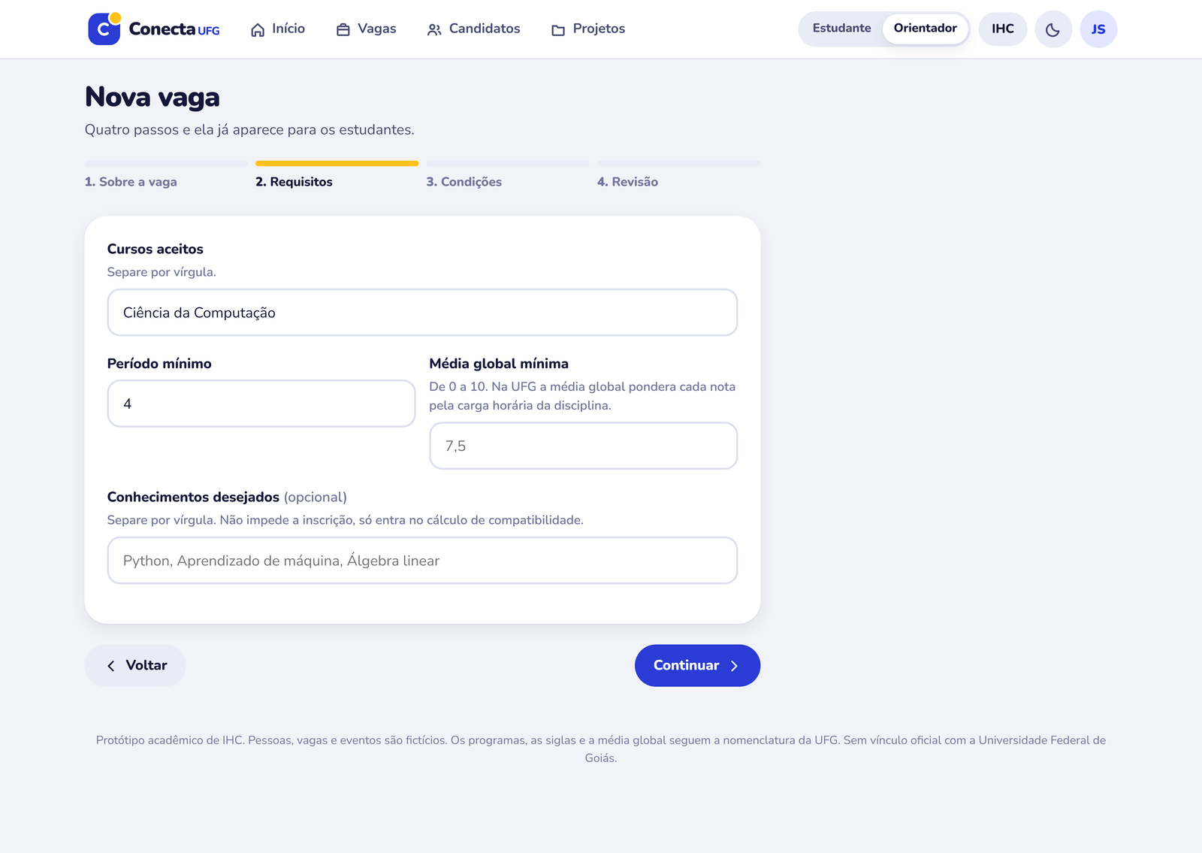
Figura 12. Formulário de publicação de vaga: rótulo acima, ajuda entre rótulo e campo, barra de progresso mostrando onde a pessoa está.

Seleção
Controle | Quando usar | Comportamento
Caixa de marcação | Escolha múltipla, até oito opções visíveis | Mostra a contagem de resultados ao lado de cada opção
Botão de opção em pílula | Escolha exclusiva, até três opções curtas | A opção marcada muda fundo, cor e peso do texto
Lista suspensa | Escolha exclusiva com cinco opções ou mais | Primeira entrada é um convite, não uma opção válida

Em qualquer um deles o estado marcado é comunicado por mais de um recurso ao mesmo tempo. Mudar só a caixinha não basta.

Ativação
Nível | Aparência | Regra de uso
Primário | Fundo na cor da marca, texto branco | No máximo um por tela ou por folha
Secundário | Fundo neutro, texto escuro | Ações alternativas
Fantasma | Sem fundo, só texto | Cancelar, voltar, descartar
Perigo | Fundo vermelho claro, texto vermelho | Desistir, excluir, retirar

O rótulo nomeia a ação do ponto de vista de quem clica. Quero me candidatar e Enviar candidatura, nunca OK ou Confirmar soltos, que obrigam a pessoa a reler a tela para descobrir no que está consentindo. A resposta ao acionamento aparece em até 0,4 segundo; quando a operação demora mais, o próprio botão assume o estado de espera.
Toda ação tem volta
Ação destrutiva ou que alcança outra pessoa se comporta de uma de duas formas: pede confirmação antes, mostrando o que vai acontecer, ou executa e oferece Desfazer por alguns segundos.
Candidatar-se pede confirmação, porque envia dados a um terceiro. Mover candidato no quadro executa e oferece desfazer, porque é reversível e acontece dezenas de vezes seguidas.

8.6 Vocabulário e padrões
O vocabulário é o da universidade, não o do mercado de trabalho. Essa foi uma das primeiras decisões do projeto, e ela separa o produto do LinkedIn, que serviu de referência de estrutura mas não de linguagem.
Usamos | Não usamos | Por quê
vaga, oportunidade | emprego, posição | Não é relação de trabalho, é formação acadêmica
orientador | recrutador, gestor | O papel é de orientação, e o vínculo é acadêmico
média global | nota, desempenho, pontuação | É como o índice aparece no histórico escolar do estudante
inscrição, candidatura | aplicação | Anglicismo desnecessário, e inscrição é o termo dos editais
unidade | departamento, setor | Unidade acadêmica é a divisão que a universidade usa
bolsa | salário, remuneração | Bolsa tem regime próprio e não gera vínculo
você | o usuário, o aluno | A interface fala com a pessoa, não sobre ela

As siglas usadas são PIBIC e PIVIC para iniciação científica, PIBITI para iniciação tecnológica, as três modalidades do PIP-UFG, e PROBEC e PROVEC para extensão com e sem bolsa. Na folha de detalhe cada sigla vem com o nome por extenso, porque o estudante de primeiro período ainda não as conhece.

Tipos de tela
Toda tela do sistema é um destes seis tipos. Tela que não couber em nenhum deles vira um tipo novo registrado aqui.
Tipo | Estrutura | Exemplos
Painel inicial | Herói com a ação principal, seguido de seções com atalho para a lista completa | Início do estudante, painel do orientador
Lista com filtros | Filtros, busca, resumo da contagem e resultados em grade | Vagas
Lista simples | Cabeçalho e itens em linha, com estado à direita | Inscrições, avisos, agenda
Folha de detalhe | Topo com etiquetas e título, corpo em blocos, rodapé fixo com a ação | Vaga, candidatura, evento, projeto
Formulário em passos | Barra de progresso, um grupo de campos por passo, revisão no fim | Publicar vaga
Quadro por etapa | Colunas nomeadas com cartões movíveis | Candidatos

Sequências de diálogo
Situação | Sequência
Confirmar envio | A pessoa aciona, o sistema mostra o que será enviado e o que fica privado, ela confirma, o sistema responde e já exibe o novo estado.
Ação reversível | A pessoa aciona, o sistema executa, um aviso flutuante confirma e oferece Desfazer por seis segundos.
Erro de preenchimento | O sistema marca os campos com problema, leva o foco ao primeiro deles e explica cada um junto ao campo.
Resultado vazio | Ícone, uma frase dizendo o que aconteceu e um botão que oferece a saída.
Carregando | Esqueleto com a forma do conteúdo que está vindo, nunca um girador sozinho, para que a página não salte.

9. Protótipo

9.1 Ferramenta escolhida
O protótipo foi escrito diretamente em HTML, CSS e JavaScript, sem ferramenta de prototipagem visual. A decisão veio do que a Etapa 3 exige: a avaliação pede que a pessoa complete uma tarefa, e um protótipo de telas estáticas não permite completar nenhuma delas, porque a busca não busca, o filtro não filtra e a compatibilidade não calcula. Sem isso não há o que observar.
Critério | Por que pesou
Fidelidade de comportamento | A busca filtra, os filtros se combinam e a compatibilidade é calculada a cada par de perfil e vaga.
Sem instalação e sem conta | O avaliador abre um endereço no navegador, sem aplicativo nem convite para um arquivo.
Arquivo único | Simplifica hospedar, versionar e entregar junto com o código na Etapa 4.
Acessibilidade verificável | Foco, tabulação, marcação para leitor de tela e contraste existem no artefato, não como promessa.

O custo é não haver arquivo editável por quem não programa. Como o guia de estilo registra os valores exatos e existe um arquivo de tokens legível por máquina, esse custo fica contornado.

9.2 O protótipo navegável
Endereço do protótipo
https://conecta-ufg.github.io/conecta-ufg/
Abre em qualquer navegador, sem instalação.
Código-fonte e material do projeto: https://github.com/conecta-ufg/conecta-ufg

A barra do topo traz os controles que organizam a demonstração. O seletor Estudante e Orientador alterna o papel de quem usa o sistema, e os dois perfis navegam de ponta a ponta. O botão IHC liga o modo de anotação da Seção 9.3, e vem desligado por padrão, para que a avaliação da Etapa 3 aconteça sobre a interface limpa.
Funcionam de ponta a ponta: busca e filtros combináveis com contagem; folha de detalhe com a compatibilidade explicada item a item; confirmação mostrando o que será enviado; linha do tempo de acompanhamento; publicação de vaga em quatro passos com validação por campo; quadro de triagem com movimentação por arrasto e por teclado; estados de carregamento, vazio e erro; e desfazer em toda ação destrutiva.
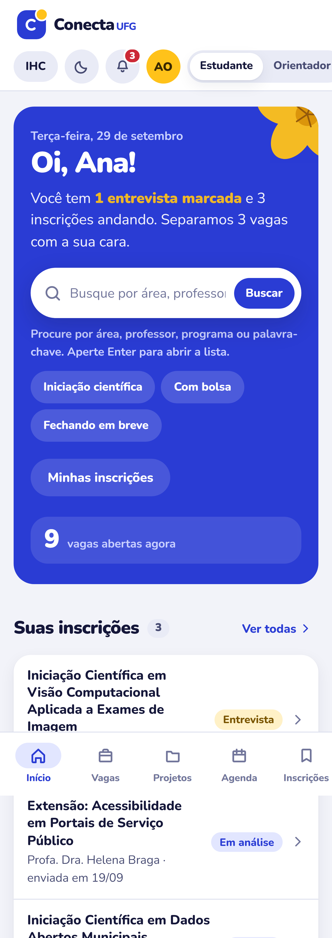
Figura 13. O protótipo em largura de celular. A grade passa a uma coluna, a navegação desce para a barra inferior e os alvos de toque mantêm a altura mínima.

9.3 Affordances, princípios e diretrizes indicados no protótipo
A indicação está dentro do próprio protótipo, no modo de anotação. Ligando o botão IHC, marcadores numerados aparecem sobre os elementos anotados, e clicar em um deles abre a justificativa com a fonte. São 29 marcadores em sete telas, e o protótipo traz uma tela de índice com todos eles. As tabelas a seguir resumem onde cada princípio foi aplicado.
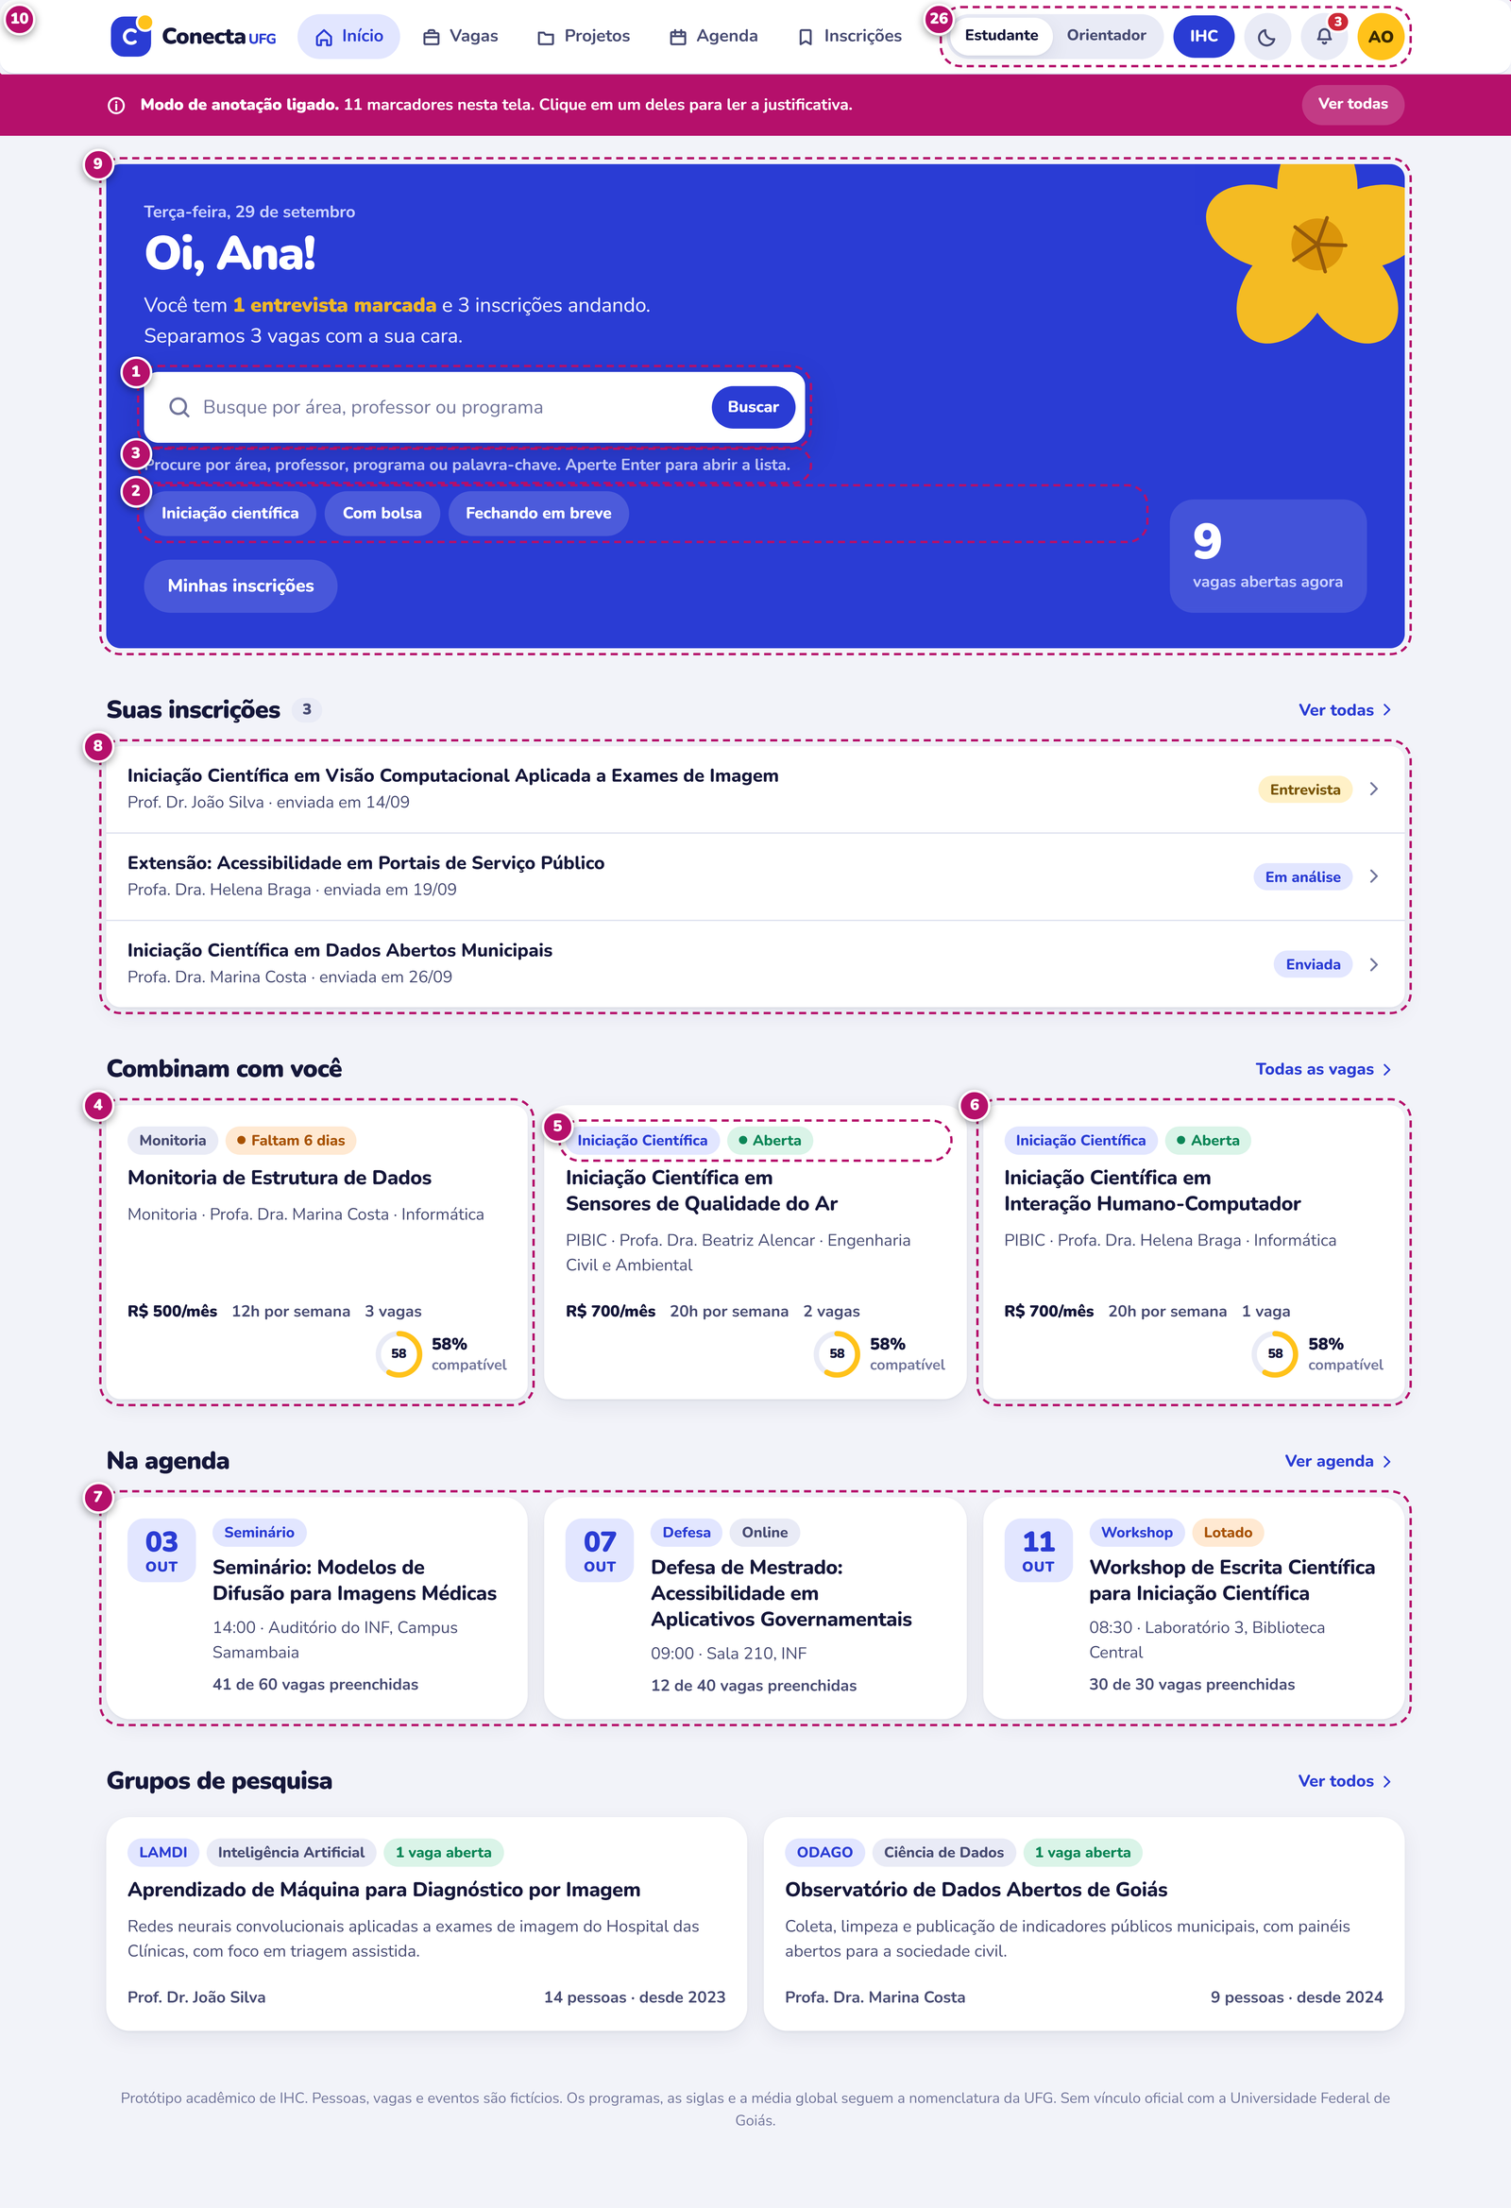
Figura 14. Tela inicial com o modo de anotação ligado. Os marcadores 1 a 3 cobrem a busca, 4 a 7 as leis de Gestalt nos cartões, 8 a lista de inscrições, 9 o herói, e 10 e 26 a barra.

Princípios da Gestalt
Lei | Nº | Onde está
Proximidade | 4 | No cartão de vaga, título e orientador ficam colados. Os números descem para o rodapé, afastados por espaço em branco. A distância separa, sem linha divisória.
Similaridade | 5 | Todo rótulo de estado usa a mesma pílula. Só a cor muda, então a pessoa aprende uma forma e a reconhece em qualquer tela.
Fecho | 6 | O cartão é unidade fechada por sombra e canto arredondado, sem moldura desenhada. O olho completa a borda.
Simetria | 7 | As colunas da agenda têm a mesma largura e os elementos na mesma altura, o que reduz o esforço de varredura.
Continuidade | 8 e 18 | As inscrições formam uma coluna alinhada no mesmo eixo. Na folha de acompanhamento, um traço vertical liga as etapas num percurso só.
Destino comum | 23 | No quadro, os cartões de uma coluna são lidos como grupo porque compartilham a etapa da seleção.

Princípios e diretrizes de Silva e Barbosa
Princípio | Nº | Onde está
Correspondência com as expectativas | 9 e 20 | A tela abre com nome, data e pendências, como qualquer painel acadêmico. O desempenho aparece como média global, que é como o índice figura no histórico escolar.
Simplicidade nas estruturas das tarefas | 11 e 22 | Filtros abertos e agrupados, com contagem ao lado. Publicar vaga tem catorze campos, divididos em quatro passos.
Equilíbrio entre controle e liberdade | 13 e 25 | O termo buscado continua visível e some em um clique. No quadro, todo movimento oferece Desfazer.
Consistência e padronização | 24 | O cartão do candidato repete a estrutura do cartão de vaga. Quem aprendeu um, lê o outro.
Promoção da eficiência | 12 | Contagem e ordenação no topo, com as vagas mais compatíveis primeiro. A decisão vem antes da rolagem.
Antecipação das necessidades | 2 | Três buscas prontas na tela inicial, para quem ainda não sabe o que digitar.
Visibilidade e reconhecimento | 1 e 19 | A busca fica na primeira tela. A etapa atual da candidatura é destacada por cor, anel e o rótulo Agora.
Conteúdo relevante e expressão adequada | 16 | Cada requisito aparece numa linha, marcado como atendido ou não, com o motivo escrito, sem reduzir a avaliação a um percentual fechado.
Projeto para erros | 21 | Validação por campo, com mensagem junto ao campo que falhou, dizendo o que corrigir, sem bloquear a digitação.

Affordance
O marcador 14 aponta a opção de filtro na tela de vagas. A caixa de marcação, o cursor em forma de mão e o realce ao passar o ponteiro anunciam que o item é acionável antes do clique. A affordance aqui é percebida: a forma comunica a ação possível, sem instrução.
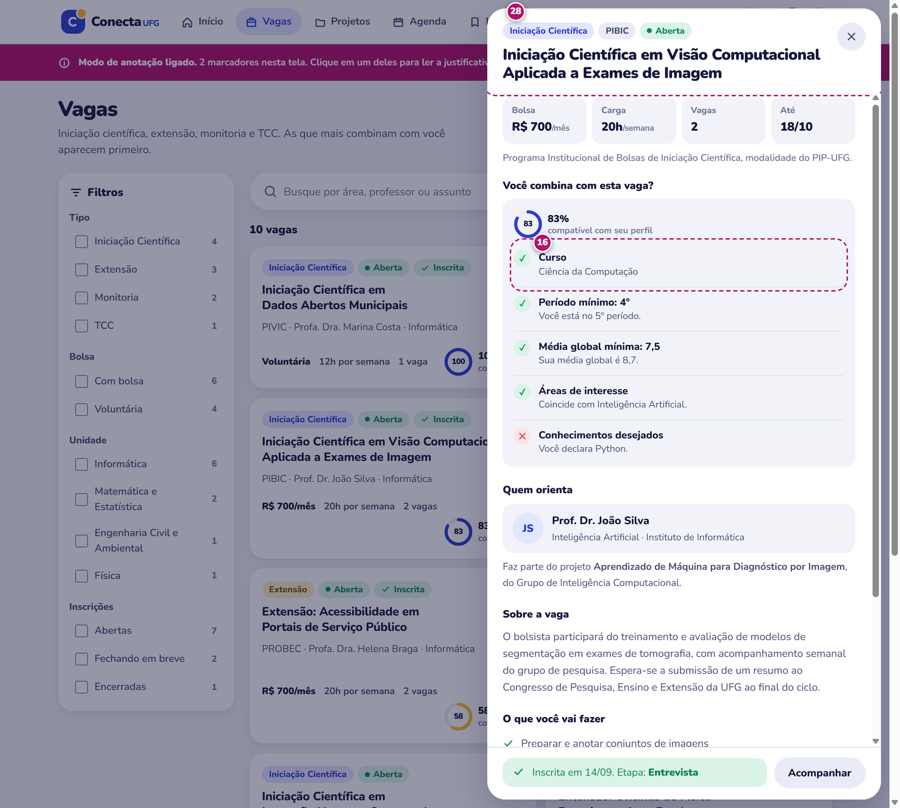
Figura 15. Folha de detalhe da vaga. O marcador 16 aponta a compatibilidade explicada requisito a requisito, e o 28 a marcação que anuncia a folha como diálogo para leitor de tela.

9.4 Critérios de usabilidade e acessibilidade
Os critérios de qualidade em IHC vistos na Aula 1 são usabilidade e experiência do usuário, acessibilidade e comunicabilidade. A usabilidade se desdobra em facilidade de aprendizado, facilidade de recordação, eficiência, segurança no uso e satisfação.
Critério | Nº | Como foi atendido
Facilidade de aprendizado | 15 | Busca em cima, filtros à esquerda, resultados no meio. É o arranjo que a pessoa já conhece, então não há o que aprender.
Facilidade de recordação | 29 | A inscrição guarda a etapa, a data de envio e a da última atualização. Quem volta depois de duas semanas retoma sem reconstruir nada.
Eficiência | 3 | A contagem de resultados muda enquanto se digita, antes de trocar de tela.
Segurança no uso | 17 | Antes de enviar, a tela lista o que o orientador vai receber e o que fica privado. Toda ação destrutiva oferece Desfazer.
Satisfação | 9 | Tom direto, saudação pelo nome e resumo do que está pendente. A interface fala com a pessoa, não sobre ela.
Operável por teclado | 10 | O primeiro elemento focável é o link Pular para o conteúdo. Toda a interface é percorrida por Tab e nenhuma ação depende de ponteiro.
Foco visível e alvo de toque | 27 | Contorno de 3 pixels em tudo que recebe foco. Altura mínima de 44 pixels em botão, campo e opção de filtro.
Contraste e tema | 26 | Mínimo de 4,5 para 1 no texto, nos dois temas. O tema segue a preferência do sistema. Nenhuma informação é passada só por cor.
Diálogo anunciado | 28 | A folha é marcada como diálogo modal, recebe o foco ao abrir, prende a tabulação e fecha com Esc.
Movimento reduzido | geral | Quando o sistema sinaliza preferência por menos movimento, todas as animações são reduzidas a praticamente zero.

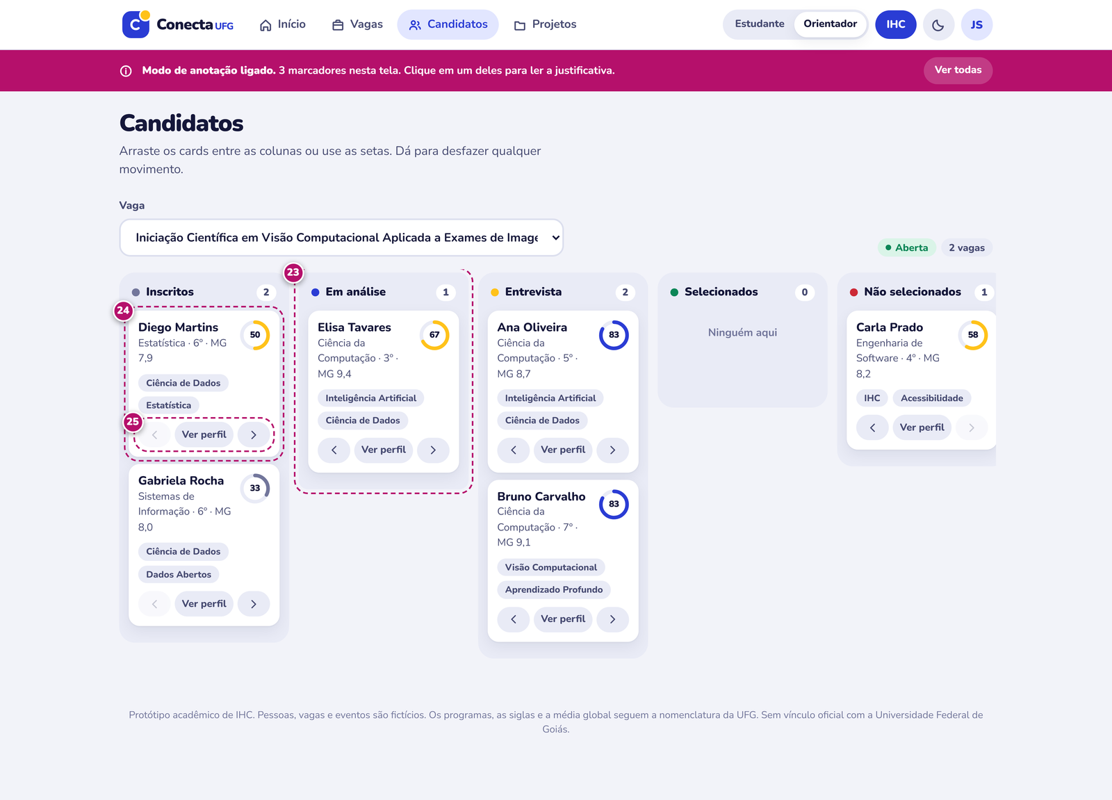
Figura 16. Quadro de triagem anotado. Marcadores 23, 24 e 25, cobrindo destino comum, consistência entre cartões e a reversibilidade de todo movimento.
Onde conferir cada marcador
Os 29 marcadores estão listados, com a tela em que aparecem e a justificativa completa, na tela de índice do protótipo. Ligue o botão IHC e clique em Ver todas, na faixa que surge abaixo da barra.
As telas anotadas também estão em arquivo de imagem no repositório, na pasta da Etapa 2.

10. Avaliação do protótipo

10.1 Método escolhido
A avaliação usa o método de inspeção, com as três técnicas apresentadas na disciplina: avaliação heurística, percurso cognitivo e inspeção semiótica. O objeto avaliado é o protótipo de outra equipe, e não o nosso.
Métodos de inspeção permitem ao avaliador examinar uma solução de IHC para antever as consequências de certas decisões de design. Eles não envolvem usuários diretamente, tratando de experiências de uso potenciais, e podem ser aplicados ao longo de todo o processo de design, à medida que protótipos são elaborados.
Três razões sustentam a escolha neste caso. A primeira é o objeto: avaliar o protótipo de outra equipe significa não ter acesso aos usuários que aquele produto pretende atender, o que inviabiliza os métodos de observação. A segunda é a cobertura: as três técnicas investigam dimensões diferentes, e aplicá-las juntas produz um retrato mais completo do que qualquer uma isolada. A terceira é o custo, menor que o dos métodos que envolvem usuários.
Técnica | O que investiga | Critério de qualidade
Avaliação heurística | Problemas que prejudicam a usabilidade, confrontando a interface com um conjunto de diretrizes. | Usabilidade
Percurso cognitivo | Se a própria interface guia o usuário pela sequência de ações esperada, sem conhecimento prévio. | Facilidade de aprendizado
Inspeção semiótica | A qualidade da emissão da metacomunicação do designer, codificada nos signos da interface. | Comunicabilidade

Escopo e avaliadores
Objeto avaliado | Trilha INF, protótipo da PF2 de outra equipe da turma, recebido como 16 telas exportadas (T01 a T14).
Recorte | Quatro telas principais: boas-vindas (T01), painel (T05), matriz e detalhe da disciplina (T06 e T07), grade de horário e conflito (T11 e T12). No percurso cognitivo, também a configuração inicial (T02 a T04) e a lista de turmas da matrícula (T12). Três tarefas, descritas na Seção 10.3.
Avaliadores | Aline Lima Martins Coelho, Gabriel Borges Garcia, Murilo Henrique Barbosa Silva e Odiney Souza da Paixão
Perfil dos avaliadores | Estudantes de graduação com formação em IHC pela disciplina, sem participação no projeto avaliado
Data da inspeção | 8 e 9 de novembro de 2026

10.2 Avaliação heurística
A técnica orienta os avaliadores a inspecionar sistematicamente a interface em busca de problemas que prejudiquem a usabilidade, tendo como base um conjunto de diretrizes que descrevem características desejáveis da interação e da interface.

Diretrizes utilizadas
As dez heurísticas de Nielsen, conforme apresentadas na disciplina:
Nº | Heurística | O que verifica
H1 | Visibilidade do estado do sistema | Se o sistema mantém o usuário informado do que acontece, com retorno adequado e no tempo certo
H2 | Correspondência entre o sistema e o mundo real | Se segue as convenções do mundo real, com a informação em ordem natural e lógica
H3 | Controle e liberdade do usuário | Se permite desfazer e refazer ações
H4 | Consistência e padronização | Se segue as convenções da plataforma ou do ambiente computacional
H5 | Reconhecimento em vez de memorização | Se torna objetos, ações e opções visíveis, com instruções acessíveis quando necessário
H6 | Flexibilidade e eficiência de uso | Se oferece atalhos para o usuário experiente sem atrapalhar o iniciante
H7 | Projeto estético e minimalista | Se evita informação irrelevante ou raramente necessária
H8 | Prevenção de erros | Se o projeto evita que o problema ocorra, em vez de só avisar depois
H9 | Ajudar a reconhecer, diagnosticar e recuperar de erros | Se a mensagem usa linguagem simples, indica o problema e sugere solução
H10 | Ajuda e documentação | Se é fácil de encontrar, focada na tarefa e não é extensa demais

Escalas de registro
Cada problema encontrado é registrado com a diretriz violada, o local, a gravidade e a justificativa de por que aquilo é um problema, acompanhado de sugestão de solução.
Dimensão | Níveis
Local | Pontual, quando ocorre em um ponto só; ocasional, quando se repete em alguns lugares; sistemático, quando atravessa a interface.
Gravidade | 1 cosmético, corrige se sobrar tempo; 2 pequeno, prioridade baixa; 3 grande, prioridade alta; 4 catastrófico, corrige antes de qualquer outra coisa.

Problemas encontrados
As heurísticas foram aplicadas às quatro telas principais e às telas de apoio do recorte. Também foram observados pontos que atendem às diretrizes: a aba atual fica destacada na navegação e os alertas citam a fonte (H1); o aviso de conflito oferece uma saída recomendada e outra alternativa (H3); no computador, as teclas 1 a 4 trocam de aba e Esc fecha a janela aberta (H6); a mensagem de conflito diz qual é o problema e sugere uma solução (H9); e a tela “Fontes, dados e sobre” explica de onde vêm as regras (H10).
A tabela registra os problemas encontrados, do mais grave para o menos grave.
Nº | Tela | Problema | Diretriz | Local | Grav. | Sugestão
1 | T05 e T08 | As barras de progresso têm o mesmo comprimento para valores diferentes (59%, 63% e 60% num painel; 8%, 10% e 0% no outro; de 25% a 89% na carga horária). A barra contradiz o número escrito ao lado. | H1 | Sistemático | 2 | Fazer o comprimento da barra acompanhar o valor.
2 | T12 | O cartão da turma de Governança e Gestão de Serviços de Software não indica que ela choca com Engenharia de Software Experimental. O conflito só aparece depois de tocar em “Adicionar”. | H8 | Pontual | 2 | Marcar no cartão, antes da ação, que a turma choca com outra do plano.
3 | T06 | Física III e os períodos seguintes ficam fora da área visível, sem sinal de que a matriz rola para o lado. As linhas de pré-requisito são finas e passam atrás dos cartões. | H5 | Pontual | 2 | Indicar a rolagem lateral e destacar as linhas da disciplina tocada.
4 | T11 | A grade mostra as siglas ESE e GSI sem o nome da disciplina, e a pessoa precisa lembrar o que cada uma é. | H5 | Pontual | 2 | Mostrar o nome ao tocar na sigla ou numa legenda abaixo da grade.
5 | T12 | “Adicionar mesmo assim” não informa o que acontece depois: se as duas turmas ficam no plano e como o conflito aparece. | H1 | Pontual | 2 | Completar a mensagem com a consequência da escolha.
6 | T01, T02 e T05 | As siglas PPC e IP aparecem sem explicação na primeira ocorrência. São termos do regulamento, não do dia a dia do estudante. | H2 | Ocasional | 1 | Escrever por extenso na primeira menção, como já é feito na carga horária (T08).
7 | T02 a T04 | A configuração inicial não mostra em que passo a pessoa está nem quantos faltam, embora a T01 prometa cerca de cinco minutos. | H1 | Ocasional | 1 | Mostrar o passo atual, por exemplo “Passo 1 de 3”.
8 | T05 e T14 | Há rótulos cortados: “Média Global do Estu…” no painel e “como apagar se…” na tela Mais. | H5 | Ocasional | 1 | Encurtar os rótulos para que caibam inteiros.
9 | T06 | A barra de título “Matriz” aparece embaixo, logo acima da navegação, e não no topo como nas outras telas. | H4 | Pontual | 1 | Levar a barra de título para o topo.
10 | T07 | O botão “Editar situação” não diz o que será editado. | H2 | Pontual | 1 | Usar um rótulo como “Corrigir situação desta disciplina”.

10.3 Percurso cognitivo
O objetivo da técnica é avaliar a facilidade de aprendizado do sistema por exploração da interface, considerando a correspondência entre o modelo conceitual do usuário e a imagem do sistema. O avaliador percorre a interface inspecionando as ações projetadas para concluir cada tarefa e, a cada ação, se coloca no papel do usuário.
A expectativa do método é que a própria interface guie o usuário pela sequência de ações esperada. Quando isso não acontece, levantam-se hipóteses sobre as causas e sugestões de reprojeto.

Perfil de usuário considerado
Estudante de graduação de um curso do Instituto de Informática que conhece o próprio curso e já usa o SIGAA, mas não necessariamente domina o PPC e o RGCG. Usa aplicativos de celular no dia a dia e abre o Trilha INF pela primeira vez.

As quatro perguntas
Para cada passo de cada tarefa, o avaliador responde:
Nº | Pergunta | O que significa
P1 | O usuário tentaria atingir o efeito correto? | A formulação da intenção do usuário seria a esperada pelo designer
P2 | O usuário perceberia que a ação correta está disponível? | Percebe na interface uma representação da ação desejada, como link ou botão
P3 | O usuário associaria a ação correta ao efeito pretendido? | A interface comunica essa associação, ou nenhuma outra ação parece adequada por eliminação
P4 | O usuário perceberia que está progredindo? | As respostas do sistema correspondem ao efeito esperado

Tarefas analisadas
Nº | Tarefa | Sequência de ações esperada pelo designer
T1 | Configurar o app e ver quanto do curso falta | Tocar em “Começar” (T01); escolher o curso e o ano de ingresso e tocar em “Continuar” (T02); tocar em “Marcar na mão” (T03); escolher até qual período cursou e tocar em “Marcar”; corrigir a reprovação de Física I; tocar em “Concluir e ver meu painel” (T04).
T2 | Descobrir por que Física III não está liberada | Tocar em “Matriz” na navegação; localizar Física III; tocar na disciplina; ler o motivo e o que fazer (T06 e T07).
T3 | Adicionar ao plano a turma de Governança e Gestão de Serviços de Software | Tocar em “Planejar”; abrir a aba “Matrícula”; tocar em “Adicionar” no cartão da disciplina; diante do conflito, tocar em “Ver outra turma” (T11 e T12).

Resultado por passo
Tarefa | Passo | P1 | P2 | P3 | P4 | Problema identificado
T1 | Tocar em “Começar” | S | S | S | S | Nenhum. A tela diz o que o app faz e quanto tempo leva.
T1 | Escolher curso e ano e tocar em “Continuar” | S | S | S | S | Nenhum. O aviso do PPC aplicado confirma a escolha feita.
T1 | Tocar em “Marcar na mão” | S | S | S | S | Nenhum. O texto de apoio explica o que a opção faz.
T1 | Escolher o período e tocar em “Marcar” | S | S | S | S | A lista visível vai do 5º ao 7º período. Sugestão: indicar se há outras opções acima ou abaixo.
T1 | Corrigir a reprovação de Física I | S | N | S | S | A instrução “Toque na disciplina para corrigir” aparece, mas a lista de disciplinas onde tocar não está à vista; no protótipo, Física I já surge como reprovada. Sugestão: mostrar as disciplinas marcadas logo abaixo.
T1 | Tocar em “Concluir e ver meu painel” | S | S | S | S | Pequeno: o botão de concluir tem menos destaque que “Marcar”, já usado. Sugestão: dar destaque ao botão da próxima ação.
T2 | Tocar em “Matriz” | S | S | S | S | Nenhum. A navegação combina ícone e texto.
T2 | Localizar Física III | S | N | S | N | Física III fica no 3º período, fora da área visível, e nada indica que a matriz rola para o lado. Sugestão: mostrar parte do próximo período ou uma seta.
T2 | Tocar em Física III e ler o motivo | S | S | S | S | Nenhum. A dica “Toque numa disciplina” orienta a ação, e a folha explica o que trava e como pedir a liberação.
T3 | Tocar em “Planejar” e abrir “Matrícula” | S | S | S | S | Nenhum. A aba atual fica destacada.
T3 | Tocar em “Adicionar” | S | S | S | S | O retorno é adequado, mas o conflito só aparece depois do toque. Sugestão: avisar o choque no cartão da turma.
T3 | Tocar em “Ver outra turma” | S | S | S | – | Não avaliado: o protótipo não tem a tela seguinte, então não é possível verificar o retorno.

A consolidação sintetiza o conhecimento que os usuários precisam ter antes de usar o sistema, o que eles teriam de aprender durante o uso, e as sugestões de correção na interface.
Antes de usar o sistema, o usuário precisa saber o próprio curso, o ano de ingresso e até onde já cursou, informações que ele tem. Durante o uso, precisa aprender que a matriz rola para o lado e onde corrigir as exceções da marcação. As duas falhas encontradas (P2 na correção de Física I e na busca por Física III) dizem respeito a ações que existem, mas não estão à vista. Nas três tarefas, a intenção do usuário (P1) e a associação entre ação e efeito (P3) foram atendidas.

10.4 Inspeção semiótica
A técnica avalia a comunicabilidade da solução, ou seja, a qualidade da emissão da metacomunicação do designer codificada na interface. Não envolve usuários, e o resultado depende da interpretação do avaliador sobre os signos codificados.

Classes de signo inspecionadas
Classe | O que é | Exemplos do que procurar
Estáticos | Signos cuja expressão é imóvel e independe da interação. Interpretáveis fora do tempo. | Rótulos, ícones em repouso, disposição dos elementos na tela
Dinâmicos | Signos cuja expressão envolve transformação e depende da interação. Interpretáveis ao longo do tempo. | Transições, retorno após uma ação, mudança de estado de um controle
Metalinguísticos | Signos que se referem a outros signos da interface, explicando-os. | Textos de ajuda, dicas, mensagens de erro, tutoriais

Reconstrução da metamensagem
A análise é guiada pelo questionário do método, que reconstrói o que o designer comunica ao usuário por meio da interface:
- "Quem você, usuário, é". A quem a mensagem está endereçada, e quais os perfis desses destinatários.
- "O que você quer ou precisa fazer". Na visão do designer, o que os usuários querem comunicar ao sistema, e por quê.
- "De que maneiras prefere fazer". Como, onde e quando o designer espera que usem o sistema.
- "Este, portanto, é o sistema que projetei para você". O que o designer está comunicando, com que conteúdo e expressão, e qual é a sua visão de design.
- "A forma como você pode ou deve utilizá-lo". Como essa metacomunicação privilegia certos desejos em detrimento de outros.

Cenários de interação usados na inspeção
A inspeção partiu do perfil a que o Trilha INF se destina e de dois cenários construídos a partir das personas do próprio protótipo.
Perfil considerado. Estudantes de graduação dos cursos do Instituto de Informática (CC, ES, SI e IA), do ingressante ao veterano, que acompanham o curso pelo celular e já usam o SIGAA, mas não necessariamente conhecem o PPC e o RGCG.
Cenário 1. Uma estudante de Ciência da Computação que entrou em 2023 e reprovou em Física I quer saber quanto do curso já cumpriu e por que Física III não aparece liberada. Percurso: boas-vindas, painel, matriz e detalhe da disciplina (T01, T05, T06 e T07).
Cenário 2. Rafael, de Engenharia de Software, monta o plano do próximo semestre e, ao adicionar uma turma, encontra um conflito de horário. Percurso: grade de horário e aviso de conflito (T11 e T12).
Recorte e critério de seleção. Das 16 telas recebidas (T01 a T14, duas delas com variante), foram inspecionadas quatro, com duas de apoio. O critério foi cobrir o percurso principal (entrada, acompanhamento, matriz e planejamento) e reunir as três classes de signo. As demais telas ficaram fora deste recorte.

Signos inspecionados e rupturas
Signo | Classe | O que comunica | Ruptura identificada
Texto de boas-vindas e aviso de privacidade (T01) | Estático e metalinguístico | O que o app faz, quanto tempo leva e que os dados ficam no aparelho | Nenhuma no objetivo. As siglas PPC e SIGAA aparecem sem explicação
Barras de progresso do painel (T05) | Estático | Proporção já cumprida de cada tipo de carga horária | As barras têm o mesmo tamanho para 59%, 63% e 60%, e também para 8%, 10% e 0% no painel da Júlia
Cartões MGE e IP (T05) | Estático | Os dois índices do estudante | Rótulo do MGE cortado (“Média Global do Estu…”). No IP, o apoio diz só “Valor de exemplo” e a sigla fica sem explicação
Alerta de liberação de pré-requisito (T05 e T07) | Metalinguístico | Uma possibilidade prevista no regulamento, com a fonte | Nenhuma
Legenda de situações (T06) | Estático | Cursada, em andamento, reprovada, liberada e travada, por cor, ícone, contorno e palavra | Nenhuma
Linhas de pré-requisito (T06) | Estático | Qual disciplina leva a qual | Linhas finas e claras, atrás dos cartões. A segunda coluna está cortada, sem sinal de que há mais períodos ao lado
Barra de título “Matriz” (T06) | Estático | Em que seção a pessoa está | Aparece embaixo, acima da navegação, e não no topo como nas outras telas
Folha de detalhe da disciplina (T07) | Dinâmico e metalinguístico | Por que está travada, o que exige e o que destrava | O botão “Editar situação” não diz o que será editado
Siglas na grade de horário (T11) | Estático | Disciplinas já incluídas no plano | ESE e GSI aparecem sem o nome da disciplina
Folha de conflito de horário (T12) | Dinâmico e metalinguístico | Onde está o conflito e duas saídas possíveis | “Adicionar mesmo assim” não diz o que acontece depois

A seguir, a avaliação de cada tela registra o que a interface comunica, o que atende à metamensagem e o que pode melhorar, com uma sugestão à equipe avaliada.

Tela 1. Boas-vindas (T01)
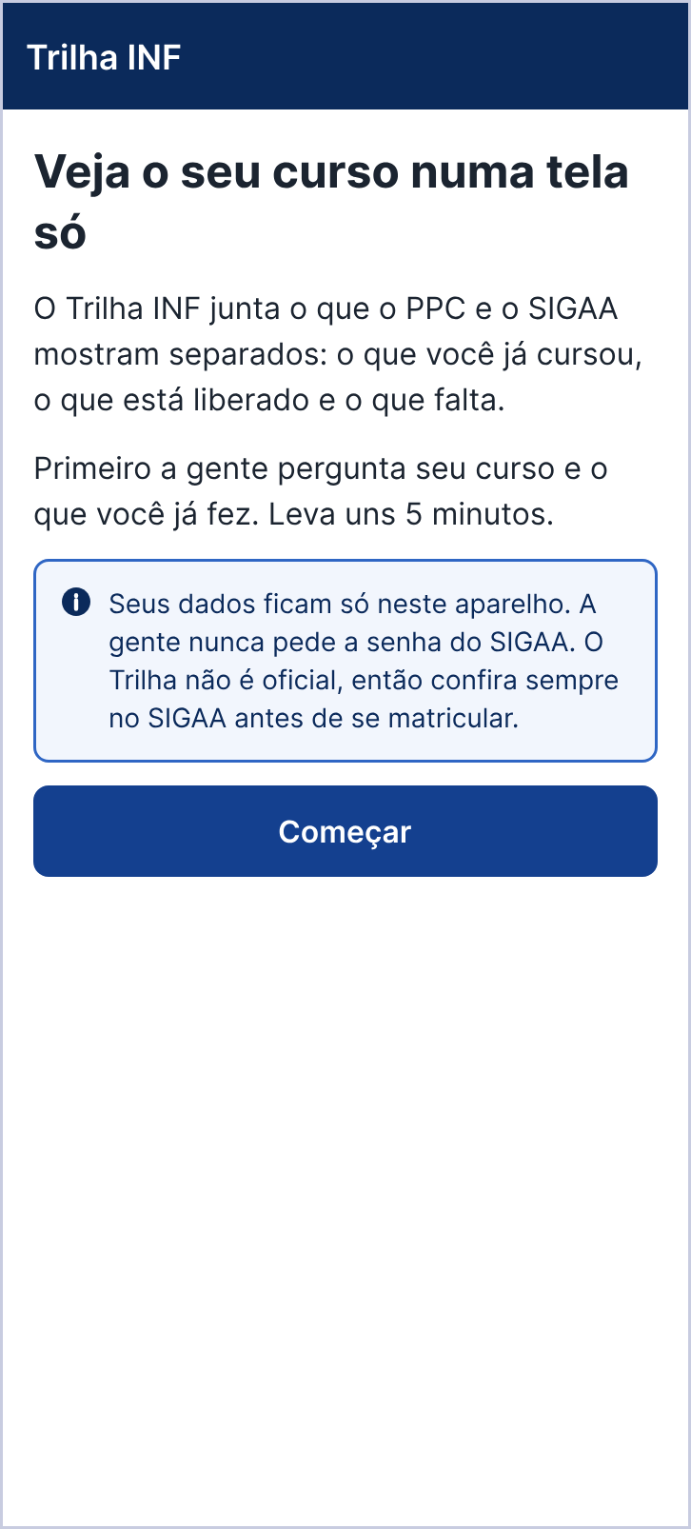
Figura 17. Boas-vindas do Trilha INF (T01). Classes de signo: estático e metalinguístico.
O que a tela comunica. Você é estudante do INF e quer ver num lugar só o que já cursou, o que está liberado e o que falta. Em uns cinco minutos, você informa seu curso e o que já fez.
Atende | Pode melhorar
- O objetivo fica claro no título e no primeiro parágrafo.  - A tela diz quanto tempo a configuração leva, o que ajuda a decidir começar.  - O aviso de privacidade e de que o app não é oficial aparece antes de qualquer dado ser pedido. | - As siglas PPC e SIGAA aparecem sem explicação, e quem está no 1º período pode não conhecer o PPC.  - A tela promete cinco minutos, mas as telas seguintes (T02 a T04) não mostram em que passo a pessoa está.

Sugestão. Sugerimos escrever a sigla por extenso na primeira menção, como “PPC (Projeto Pedagógico do Curso)”, e mostrar o passo atual da configuração, por exemplo “Passo 1 de 3”.

Tela 2. Painel (T05)
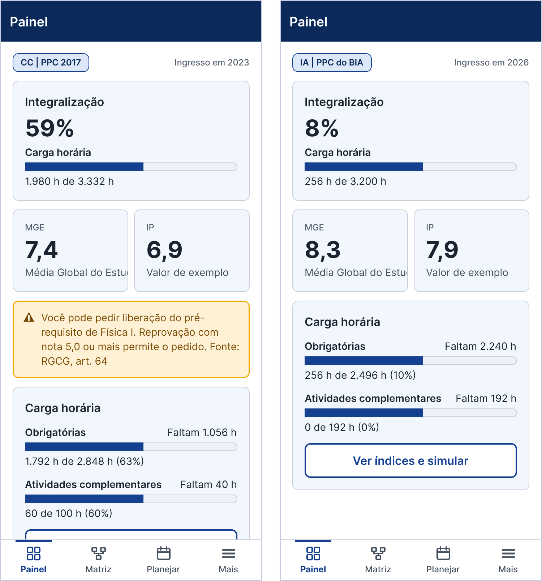
Figura 18. Painel (T05) com os dados de exemplo de duas estudantes. As barras de progresso têm o mesmo tamanho nos dois casos.
O que a tela comunica. Este é o seu progresso: quanto do curso você já cumpriu, seus índices e o que falta em cada tipo de carga horária.
Atende | Pode melhorar
- Números grandes e rótulos curtos permitem uma leitura rápida.  - A etiqueta “CC | PPC 2017” e o ano de ingresso deixam claro de qual regra o cálculo parte.  - O alerta amarelo antecipa uma possibilidade, pedir a liberação de pré-requisito, e cita a fonte (RGCG, art. 64).  - A navegação inferior combina ícone e texto, com a aba atual destacada. | - As barras têm o mesmo tamanho para valores diferentes: 59%, 63% e 60% num painel, e 8%, 10% e 0% no outro. A barra diz uma coisa e o número, outra.  - O rótulo do MGE aparece cortado (“Média Global do Estu…”).  - No cartão do IP, o texto de apoio é “Valor de exemplo”, e a sigla fica sem explicação, ao contrário do MGE ao lado.

Sugestão. Sugerimos que o comprimento da barra acompanhe o valor, que o rótulo do MGE seja curto o bastante para caber (“Média global”, por exemplo) e que o cartão do IP diga o que a sigla significa, deixando o aviso de valor de exemplo como observação menor.

Tela 3. Matriz e detalhe da disciplina (T06 e T07)
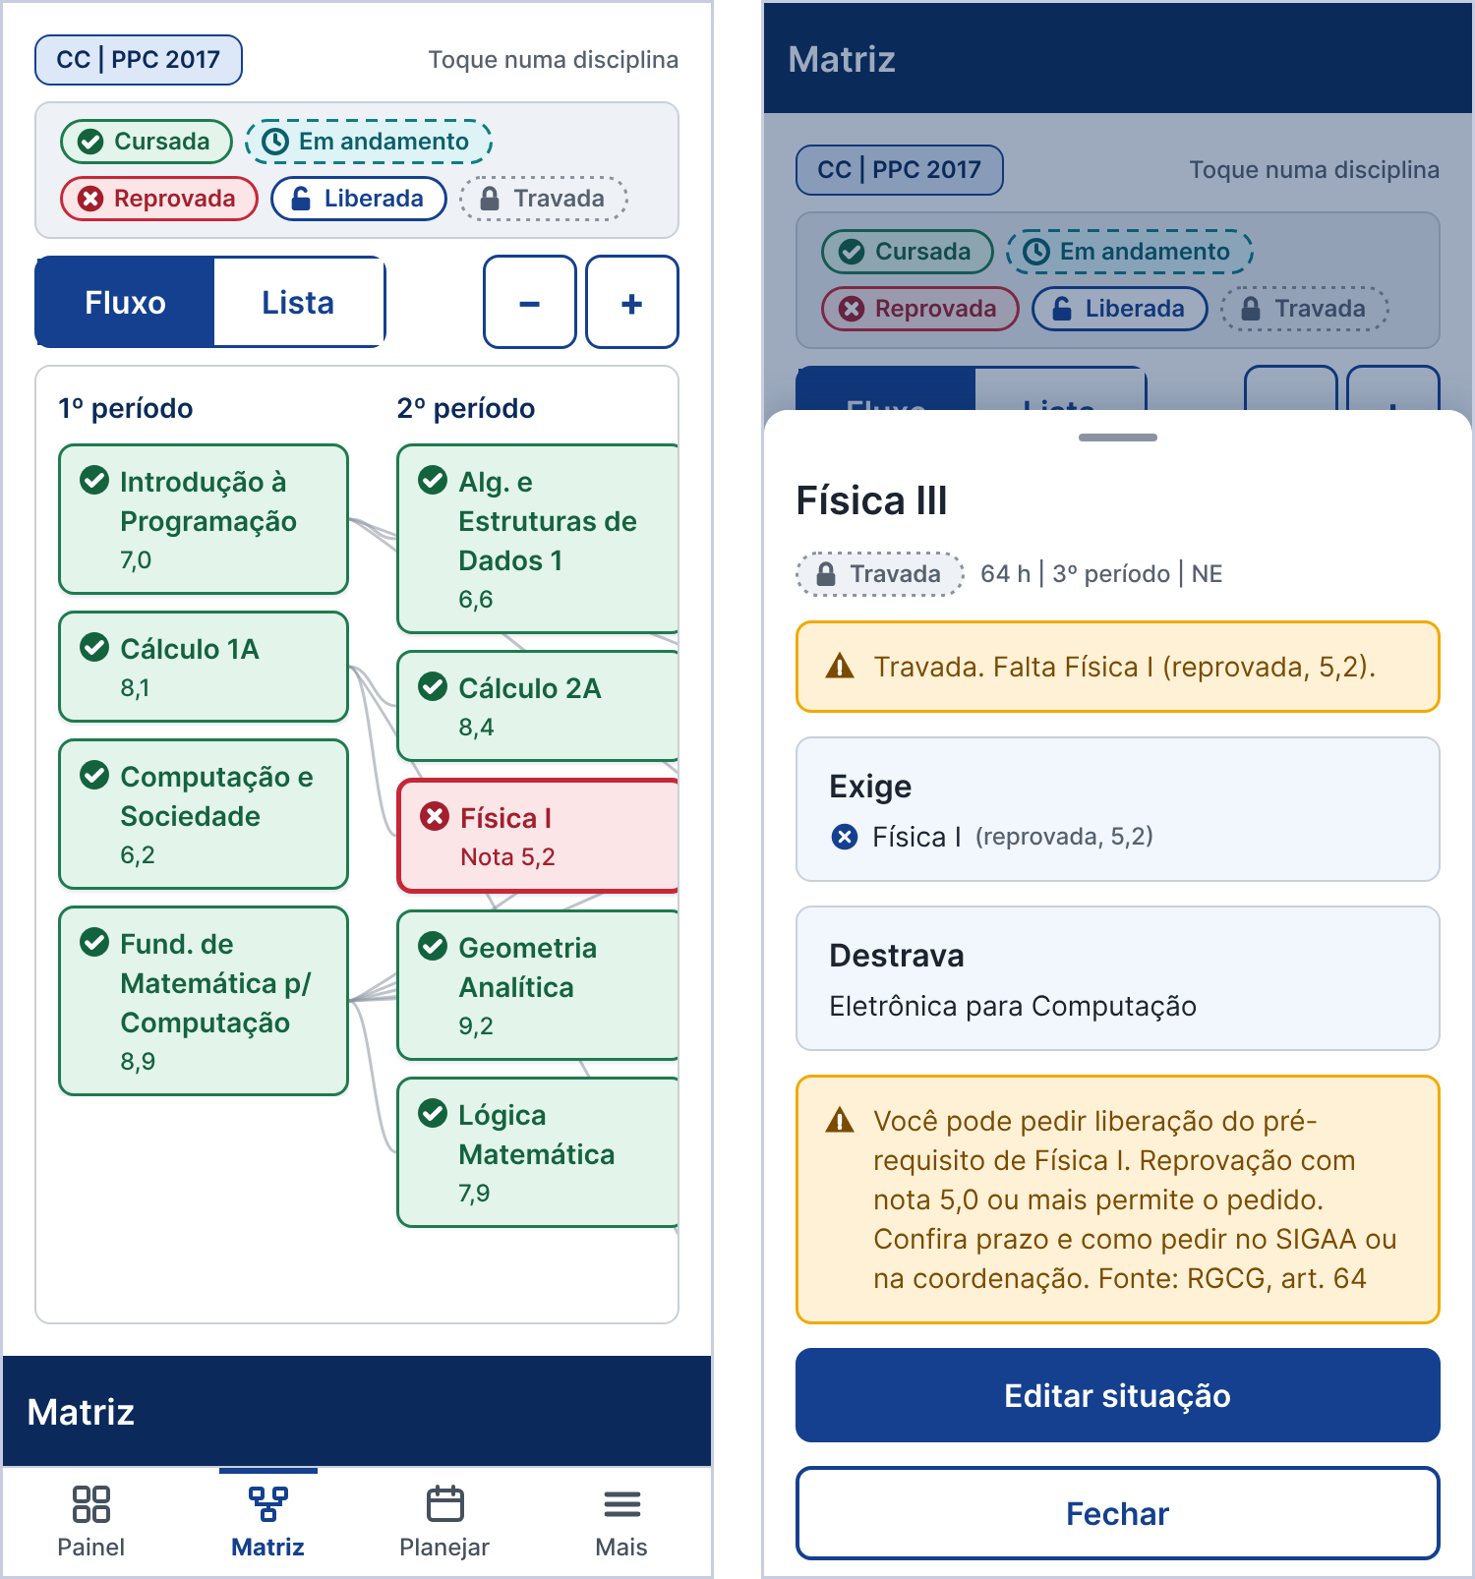
Figura 19. Matriz curricular (T06) e folha de detalhe de Física III (T07). Classes de signo: estático, dinâmico e metalinguístico.
O que a tela comunica. Este é o mapa do seu curso. Cada disciplina mostra a sua situação; toque numa delas para ver o que ela exige e o que ela libera.
Atende | Pode melhorar
- Cada situação é comunicada por cor, ícone, contorno e palavra ao mesmo tempo, sem depender só da cor.  - A legenda fica no topo, e a dica “Toque numa disciplina” indica a próxima ação.  - A folha de detalhe explica por que a disciplina está travada, o que exige, o que destrava e como pedir a liberação, com a fonte.  - A alternância entre Fluxo e Lista oferece duas formas de ler a mesma informação. | - As linhas de pré-requisito são finas, claras e passam atrás dos cartões, então é difícil ver qual disciplina leva a qual.  - A segunda coluna está cortada na borda direita, sem sinal de que há mais períodos ao lado.  - A barra de título aparece embaixo, logo acima da navegação, e não no topo como nas outras telas. Parece um detalhe de montagem do protótipo.  - O botão “Editar situação” não diz o que será editado.

Sugestão. Sugerimos destacar as linhas da disciplina tocada, indicar a rolagem lateral (com uma seta ou deixando parte do próximo período à mostra), levar a barra de título para o topo e usar um rótulo como “Corrigir situação desta disciplina”.

Tela 4. Grade de horário e conflito (T11 e T12)
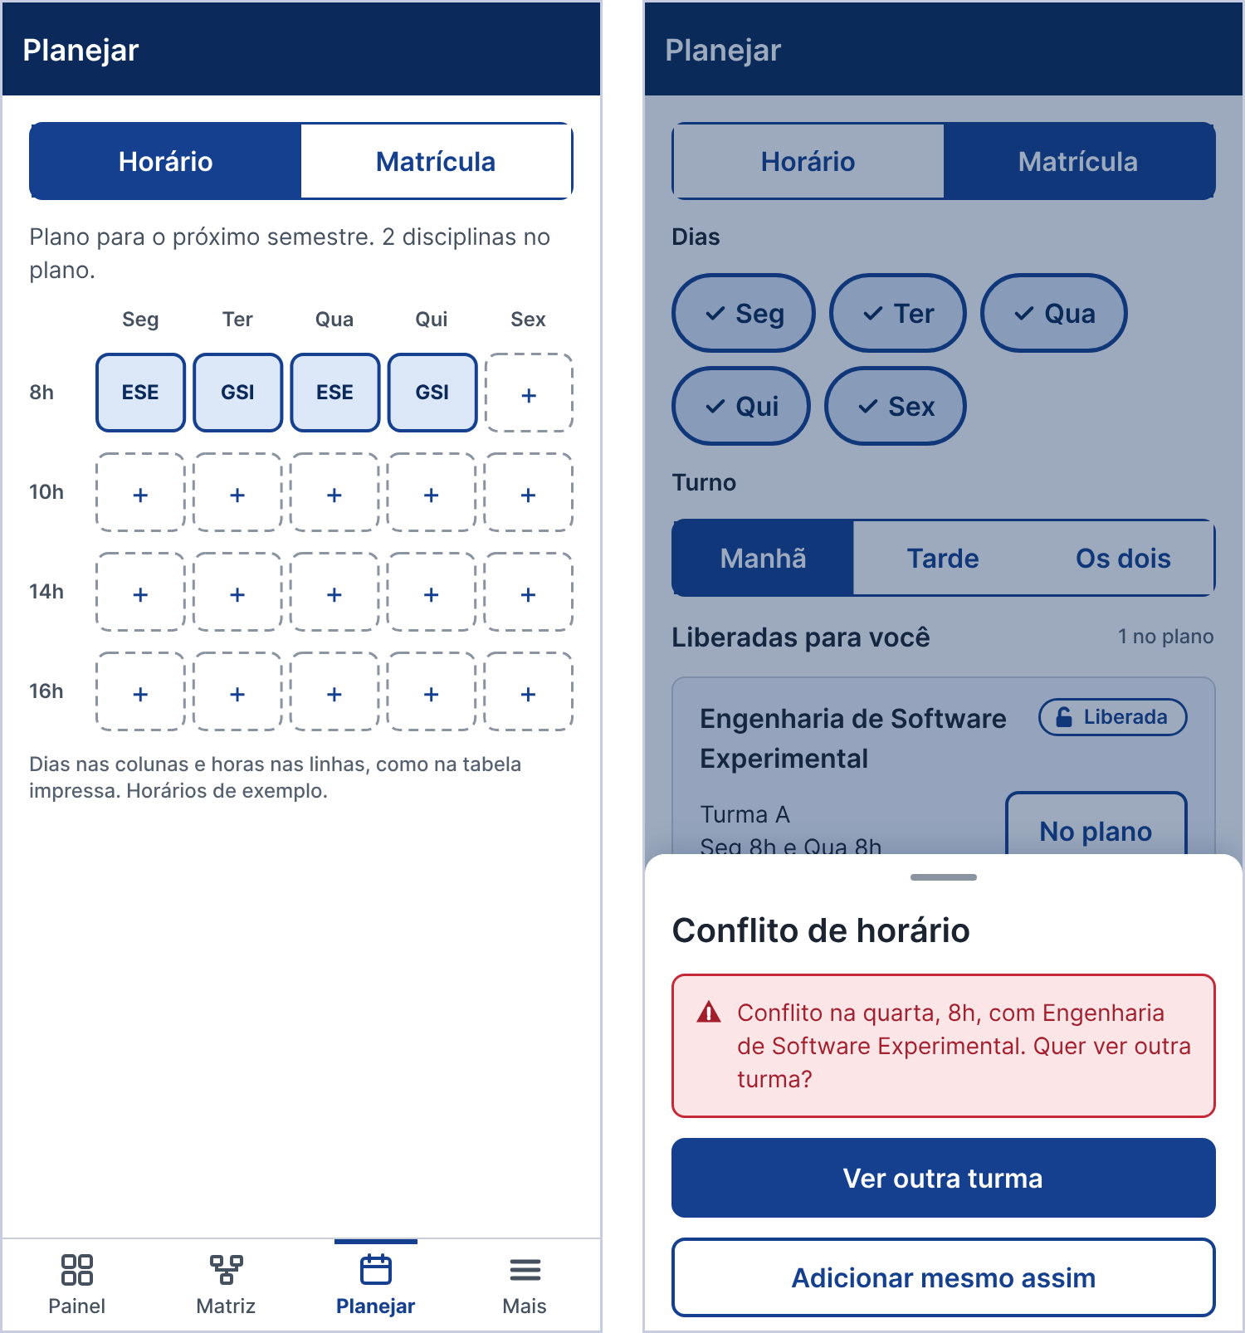
Figura 20. Grade de horário (T11) e aviso de conflito ao adicionar uma turma (T12). Classes de signo: estático, dinâmico e metalinguístico.
O que a tela comunica. Monte seu plano do próximo semestre. Se duas turmas baterem no mesmo horário, o sistema avisa e você decide.
Atende | Pode melhorar
- O aviso aparece no momento da ação, numa folha sobre a tela, sem tirar a pessoa do contexto.  - A mensagem diz onde está o conflito (quarta, 8h) e com qual disciplina.  - Há duas saídas: a recomendada em destaque (“Ver outra turma”) e a alternativa (“Adicionar mesmo assim”), o que mantém a decisão com a pessoa.  - A grade se apoia num referente conhecido: “como na tabela impressa”. | - “Adicionar mesmo assim” não diz o que acontece depois, por exemplo se as duas turmas ficam no plano e como o conflito aparece na grade.  - Na grade, as siglas ESE e GSI aparecem sem o nome da disciplina, e a pessoa precisa lembrar o que cada uma é.

Sugestão. Sugerimos completar a mensagem com a consequência (“As duas ficam no plano, marcadas na grade como conflito”) e mostrar o nome da disciplina ao tocar na sigla ou numa legenda abaixo da grade.

Metamensagem reconstruída
A partir dos signos inspecionados, a metamensagem do designer, na versão revisada pelos avaliadores, é esta:
“Você é estudante de um curso do INF e quer entender em que ponto do curso está, sem montar isso à mão a partir do PPC e do SIGAA. Prefere fazer isso pelo celular, em poucos minutos e sem informar sua senha do SIGAA. Este é o sistema que projetamos para você: ele junta o que você cursou, o que está liberado e o que falta, explica as regras com a fonte e ajuda a planejar o próximo semestre. Confira sempre no SIGAA, porque o Trilha não é oficial.”

Consolidação da inspeção semiótica
A consolidação contrasta as metamensagens reconstruídas a partir de cada classe de signo, procurando onde elas divergem entre si.
- Signos metalinguísticos. Comunicam a metamensagem com mais força: explicam regras, citam a fonte e deixam claros os limites do app. São o ponto alto do protótipo.
- Signos dinâmicos. A folha de detalhe e o aviso de conflito são coerentes com a mensagem: respondem à ação, explicam o que aconteceu e oferecem saída.
- Signos estáticos. É onde aparecem as divergências. A mensagem diz “explicamos as regras para você”, mas algumas siglas (PPC, IP, ESE e GSI) pedem conhecimento prévio, e as barras de progresso contradizem os números que acompanham.
Na avaliação da equipe, o protótipo comunica bem o que se propõe a fazer. As rupturas encontradas são pontuais e de correção simples, e nenhuma impede a pessoa de concluir as tarefas dos dois cenários.

Sugestões da inspeção semiótica
Nº | Sugestão | Tela | Classe
1 | Fazer o comprimento das barras de progresso acompanhar o valor | T05 | Estático
2 | Explicar as siglas na primeira menção ou ao tocar nelas (PPC, IP, ESE e GSI) | T01, T05 e T11 | Estático
3 | Destacar as linhas da disciplina tocada e indicar a rolagem lateral da matriz | T06 | Estático
4 | Dizer o que acontece ao escolher “Adicionar mesmo assim” | T12 | Dinâmico e metalinguístico
5 | Ajustar o rótulo cortado do MGE e levar a barra de título da matriz para o topo | T05 e T06 | Estático
6 | Mostrar o passo atual na configuração inicial | T02 a T04 | Estático

10.5 Consolidação dos resultados
As três técnicas investigam dimensões diferentes, então o mesmo ponto da interface pode aparecer em mais de uma. A consolidação reúne os achados em uma lista única, registra qual técnica revelou cada um e evita contar o mesmo problema duas vezes.
Nº | Problema | Revelado por | Gravidade | Recomendação
C1 | Barras de progresso que não acompanham o valor (T05 e T08) | Heurística (H1) e semiótica | 2 | Fazer o comprimento da barra acompanhar o valor.
C2 | Física III fora da área visível, sem sinal de rolagem, e linhas de pré-requisito difíceis de seguir (T06) | Heurística (H5), percurso (T2) e semiótica | 2 | Indicar a rolagem lateral e destacar as linhas da disciplina tocada.
C3 | Conflito de horário que só aparece depois de tocar em “Adicionar” (T12) | Heurística (H8) e percurso (T3) | 2 | Avisar o choque no cartão da turma.
C4 | Siglas sem explicação: PPC, IP, ESE e GSI (T01, T02, T05 e T11) | Heurística (H2 e H5) e semiótica | 2 | Escrever por extenso na primeira menção ou mostrar o nome ao tocar.
C5 | “Adicionar mesmo assim” sem a consequência da escolha (T12) | Heurística (H1) e semiótica | 2 | Completar a mensagem com o que acontece depois.
C6 | Correção da reprovação sem a lista de disciplinas à vista (T04) | Percurso (T1) | 2 | Mostrar as disciplinas marcadas logo abaixo do botão “Marcar”.
C7 | Configuração sem indicação do passo atual (T02 a T04) | Heurística (H1) e semiótica | 1 | Mostrar “Passo 1 de 3” nas telas de configuração.
C8 | Rótulos cortados e barra de título da matriz fora do lugar (T05, T06 e T14) | Heurística (H4 e H5) e semiótica | 1 | Encurtar os rótulos e levar a barra de título para o topo.
C9 | “Editar situação” sem dizer o que será editado (T07) | Heurística (H2) e semiótica | 1 | Usar “Corrigir situação desta disciplina”.

O que cada técnica acrescentou
Técnica | Achados exclusivos
Avaliação heurística | Mostrou a extensão dos problemas: as barras falham também na carga horária (T08), o que torna o problema sistemático, e há texto cortado na tela Mais (T14). Também registrou o que atende às diretrizes, como os atalhos de teclado no computador (H6).
Percurso cognitivo | Encontrou a correção da reprovação sem a lista de disciplinas à vista (T04) e a falta da tela seguinte a “Ver outra turma”. Pela tarefa T2, confirmou que Física III não é encontrada sem rolagem.
Inspeção semiótica | Explicou o conjunto: os signos metalinguísticos são o ponto forte do protótipo, e as divergências estão nos signos estáticos, onde siglas e barras contradizem a promessa de explicar as regras ao estudante.

Os nove problemas consolidados são pequenos ou cosméticos (gravidade 1 ou 2), e nenhum impede a pessoa de concluir as três tarefas. O protótipo comunica bem o que se propõe a fazer.

Entrega aos autores do protótipo
O relato segue para a equipe avaliada com os objetivos e o escopo da avaliação, a descrição das técnicas, o perfil dos avaliadores e a lista de problemas, cada um com local, descrição, diretriz violada, gravidade e sugestão de solução.
A inspeção identifica problemas potenciais. Confirmar quais afetam usuários reais exige um método de observação, que fica fora do escopo desta etapa.

11. Fechamento do projeto

11.1 O que foi entregue
Este documento reúne, de forma integrada, o que as quatro etapas produziram. As seções 1 a 7 vêm da Etapa 1, as 8 e 9 da Etapa 2, a 10 da Etapa 3, e esta fecha o conjunto.
Entregável | Onde está
Projeto escrito | Este documento, nas seções 1 a 11.
Protótipo navegável | https://conecta-ufg.github.io/conecta-ufg/
Código-fonte do protótipo | Arquivo único em HTML, CSS e JavaScript, no repositório, em docs/index.html.
Guia de estilo | Seção 8, com os valores também em arquivo de tokens no formato JSON.
Modelos e diagramas | Casos de uso, atividades e ciclo de vida, na pasta da Etapa 1 do repositório.
Instrumentos de coleta | Os dois questionários, na pasta da Etapa 1.
Registros da avaliação | Seção 10, com as telas inspecionadas e as tabelas de apuração das três técnicas.
Apresentação | Deck de 21 slides, na pasta de apresentação do repositório.

Repositório do projeto
https://github.com/conecta-ufg/conecta-ufg
Organizado por etapa de entrega, com uma pasta por etapa e o documento no estado em que foi entregue em cada uma. Fontes e binários no mesmo lugar.

11.2 O percurso pelo ciclo em estrela
O projeto deu duas voltas completas. A primeira começou pela prototipação, sem dado de usuário, apoiada na experiência de uso do LinkedIn. A avaliação daquela versão expôs o que havia sido suposto, e foi isso que levou de volta à análise. A segunda volta partiu dos requisitos levantados e terminou na Etapa 3.
Volta | Entrou por | O que a avaliação devolveu
Primeira | Prototipação, com o LinkedIn como referência de estrutura. | A inspeção pelos princípios de IHC gerou a tela de confirmação e a compatibilidade explicada item a item. O confronto com os canais reais trouxe o prazo para filtro de primeira ordem.
Segunda | Especificação de requisitos, derivada da análise. | A anotação dos 29 marcadores obrigou a justificar cada decisão da interface, e a Etapa 3 exercitou as três técnicas de inspeção sobre um produto de fora.

A avaliação no centro do modelo teve efeito prático. A confirmação antes do envio e a explicação dos requisitos um a um nasceram de avaliação. Nenhuma das duas estava na hipótese com que o projeto começou.
Uma particularidade desta disciplina precisa ficar registrada. Na Etapa 3, o objeto avaliado foi o protótipo de outra equipe, e não o nosso. A atividade de avaliação do ciclo foi exercitada por inteiro, com as três técnicas, mas o retorno que ela produziu é um relato para os autores do Trilha INF. O retorno sobre o Conecta UFG vem da equipe que inspecionou o nosso protótipo.

11.3 O que a avaliação devolveu ao projeto
A Etapa 3 devolveu duas coisas ao Conecta UFG. A primeira é o relato entregue à equipe avaliada, registrado na Seção 10.5. A segunda é uma lista de perguntas que serviram para olhar o nosso próprio protótipo: quem acabou de encontrar nove problemas num produto alheio tem o critério fresco para procurar os mesmos no seu.
A conferência abaixo foi feita sobre a versão publicada do protótipo, tomando os achados consolidados como roteiro.
Achado no Trilha INF | Como está no Conecta UFG
C1. Barra de progresso que não acompanha o valor | Não se aplica. O protótipo não representa quantidade por comprimento de barra. A compatibilidade é mostrada requisito a requisito, em lista, e não como barra ou percentual fechado.
C2. Conteúdo fora da área visível, sem sinal de rolagem | Verificado no quadro de triagem, que rola na horizontal. As colunas têm largura mínima fixa, então parte da coluna seguinte permanece visível e anuncia que há mais à direita. O quadro também é percorrível por teclado, sem depender da rolagem.
C4. Siglas sem explicação | Atendido. PIBIC, PIVIC, PIBITI, PROBEC e PROVEC têm o nome por extenso registrado e exibido na folha de detalhe, pela regra da Seção 8.6.
C5. Ação sem dizer a consequência | Atendido. A tela de confirmação lista o que será enviado e o que fica privado antes do envio, e toda ação destrutiva oferece Desfazer.
C7. Formulário sem indicação do passo atual | Atendido. A publicação de vaga mostra os quatro passos nomeados, com o passo atual destacado e os concluídos marcados. É o marcador 22.

A conferência não substitui uma avaliação do Conecta UFG: ela foi feita pela própria equipe que construiu o produto, que é exatamente o viés que os métodos de avaliação existem para evitar. Vale como verificação, não como resultado.
A preencher: avaliação do nosso protótipo
As alterações decorrentes da inspeção feita por outra equipe sobre o Conecta UFG serão registradas aqui quando o relato for recebido. Nenhuma mudança foi antecipada por suposição.

11.4 Limites do que foi feito
Registrar os limites faz parte do trabalho.
- O protótipo não tem dado real. Pessoas, vagas e eventos são fictícios. A integração com as bases de matrícula e com o Lattes está especificada no RNF09, mas não implementada.
- A implementação está fora do escopo. O ciclo em estrela tem a implementação como uma das seis atividades, e este projeto se encerra na prototipação, como registrado na Seção 4.
- A inspeção não envolve usuários. Os métodos aplicados na Etapa 3 identificam problemas potenciais, a partir do julgamento dos avaliadores. Confirmar quais deles afetam usuários reais exigiria um método de observação.
- O recorte avaliado foi parcial. Das 16 telas recebidas do Trilha INF, quatro foram inspecionadas, com duas de apoio. O critério está declarado na Seção 10.1, e as demais telas ficaram de fora.
- A coleta com docentes não fechou. O instrumento aplicado aos docentes não recebeu respostas, e os requisitos derivados dele permanecem marcados como provisórios na Seção 5.1.1.
- Não houve teste de acessibilidade com usuários. O que é verificável no artefato foi implementado e está anotado nos marcadores 10, 26, 27 e 28, mas nenhuma pessoa com deficiência usou o protótipo.

11.5 Trabalho futuro
Frente | O que faria sentido
Integração institucional | Puxar curso, período e média global direto da base de matrícula, eliminando a redigitação e o risco de informação desatualizada.
Avaliação com usuários | Aplicar um método de observação sobre as mesmas tarefas, para confirmar quais dos problemas previstos pela inspeção de fato acontecem.
Notificação por e-mail | Hoje o aviso de mudança de etapa só existe dentro do sistema. Fora dele, o estudante não é alcançado.
Painel para a coordenação | O ator secundário dos casos de uso consulta resultados, mas não tem tela própria no recorte atual.

11.6 Apresentação
A apresentação percorre o produto pelo caminho do usuário, e não pela ordem das seções deste documento. A sequência é: o problema com os dados da coleta, o produto e o diferencial, o processo da Etapa 1, o guia de estilo e os princípios indicados da Etapa 2, e a inspeção da Etapa 3, tela a tela.
O modo de anotação é demonstrado depois do produto, ligando o botão IHC sobre telas que a plateia já conhece. Mostrar os princípios depois de mostrar o produto funciona melhor do que o contrário, porque a plateia já tem a referência concreta do que está sendo explicado.
Como demonstrar
Pelo endereço publicado, em qualquer navegador, sem instalação. Funciona também sem internet, abrindo o arquivo baixado do repositório.
Vale deixar o protótipo aberto antes de começar, porque a primeira carga busca a fonte na rede.

12. Referências
BARBOSA, Simone Diniz Junqueira; SILVA, Bruno Santana da. Interação Humano-Computador. Rio de Janeiro: Elsevier/Campus, 2010. (Série SBC).
HIX, Deborah; HARTSON, H. Rex. Developing User Interfaces: ensuring usability through product and process. New York: John Wiley and Sons, 1993. Obra que define o ciclo de vida em estrela, citada por Barbosa e Silva.
PREECE, Jenny; ROGERS, Yvonne; SHARP, Helen. Design de Interação: além da interação homem-computador. Porto Alegre: Bookman.
NASCIMENTO, Hugo A. D. do; BERRETTA, Luciana. Notas de aula da disciplina de Interação Humano-Computador. Instituto de Informática, Universidade Federal de Goiás.
UNIVERSIDADE FEDERAL DE GOIÁS. Programa de Iniciação à Pesquisa (PIP-UFG) e Programa de Bolsas de Extensão e Cultura (PROBEC). Pró-Reitoria de Pesquisa e Inovação e Pró-Reitoria de Extensão e Cultura. Consultado em outubro de 2026.

